**ภาคผนวก ก**

**รายชื่อผู้เชี่ยวชาญ**

**รายชื่อผู้ทรงคุณวุฒิ**

**ตารางภาคผนวก ก.1**

*รายชื่อผู้เชี่ยวชาญ*

|  |  |
| --- | --- |
| ชื่อ-สกุล | สถานที่ทำงาน |
| ผศ.ดร.จรัญ แสนราช | มหาวิทยาลัยเทคโนโลยีพระจอมเกล้าพระนครเหนือ |
| ผศ.ดร.เนตรชนก จันทร์สว่าง | มหาวิทยาลัยราชภัฏมหาสารคาม |
| ดร.พรสวรรค์ อินศร | มหาวิทยาลัยขอนแก่น |
| ดร.ธวัชชัย สหพงษ์ | มหาวิทยาลัยราชภัฏมหาสารคาม |
| ดร.อภิดา รุณวาทย์ | มหาวิทยาลัยราชภัฏมหาสารคาม |
| ดร.วีระพน ภานุรักษ์ | มหาวิทยาลัยราชภัฏมหาสารคาม |
| ดร.วดี แคนสุข | องค์การบริหารส่วนจังหวัด มหาสารคาม |
| ดร.เทอดชัย บัวผาย | สำนักงานเขตพื้นที่การศึกษาประถมศึกษาขอนแก่น เขต 2 |
| ดร.วิญญู อุตระ | สำนักงานเขตพื้นที่การศึกษามัธยมศึกษา เขต 24 |
| พระมหามนูญ จิตฺตนายโก | โรงเรียนกันทรลักษณ์ธรรมวิทย์ |
| พระครูศรีมงคลปริยัติกิจ | โรงเรียนศรีเกษตรวิทยา |
| พระครูเมธีกิตติสาร | โรงเรียนพระปริยัติธรรมเกียรติแก้ววิทยา |

**ตารางภาคผนวก ก.2**

*รายชื่อผู้ทรงคุณวุฒิ*

|  |  |
| --- | --- |
| ชื่อ-สกุล | สถานที่ทำงาน |
| รศ.ดร.ปานใจ ธารทัศนวงศ์ | มหาวิทยาลัยศิลปากร |
| ผศ.ดร.อนุวัต ชัยเกียรติธรม | มหาวิทยาลัยราชภัฏมหาสารคาม |
| ผศ.ดร.ลดาวัลย์ วัฒนบุตร | มหาวิทยาลัยราชภัฏมหาสารคาม |
| ผศ.ดร.ทวีสุข โภคทรัพย์ | สถาบันการพลศึกษา จังหวัดมหาสารคาม |
| ดร.ธวัชชัย สหพงศ์ | มหาวิทยาลัยราชภัฏมหาสารคาม |
| ดร.สุนันทา กลิ่นถาวร | มหาวิทยาลัยราชภัฏมหาสารคาม |
| ดร.วิญญู อุตระ | สำนักงานเขตพื้นที่การศึกษามัธยมศึกษา เขต 24 |
| ดร.ชาตรี มูลชาติ | วิทยาลัยเทคนิคยโสธร จังหวัดยโสธร |
| ดร.วีระพน ภานุรักษ์ | มหาวิทยาลัยราชภัฏมหาสารคาม |
| ดร.ปิยศักดิ์ ถีอาสนา | มหาวิทยาลัยราชภัฏมหาสารคาม |
| ดร.ไชยยันต์ สกุลไทย | มหาวิทยาลัยราชภัฏมหาสารคาม |
| ดร.เดชพล ใจปันทา | โรงเรียนธรรมโฆษิตวิทยา จังหวัดนครพนม |

**ภาคผนวก ข**

**หนังสือขอความอนุเคราะห์**

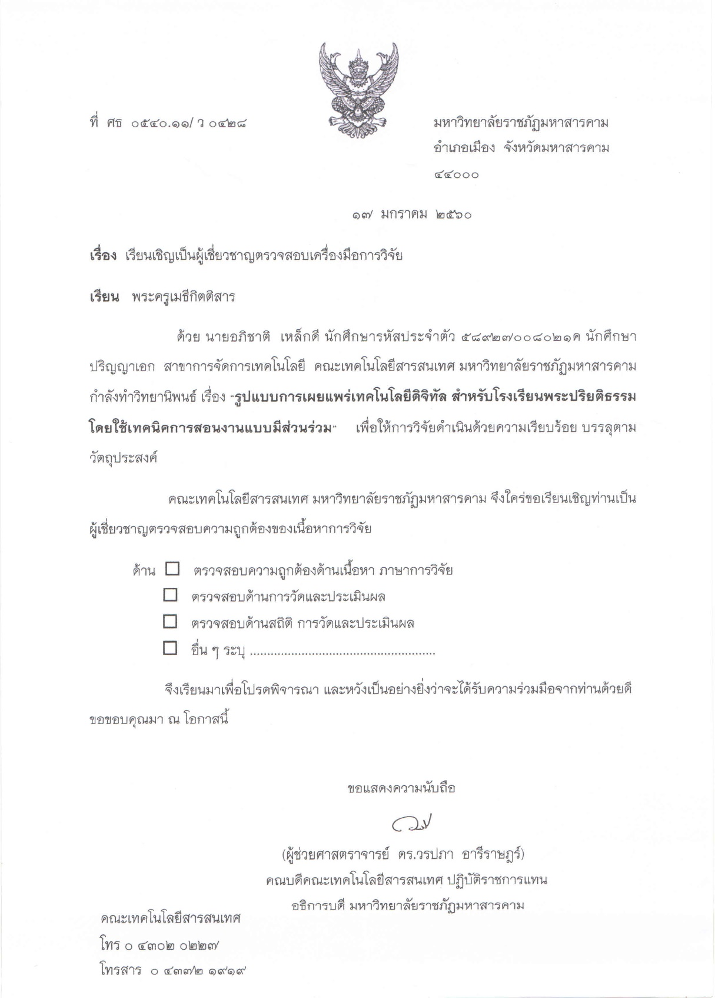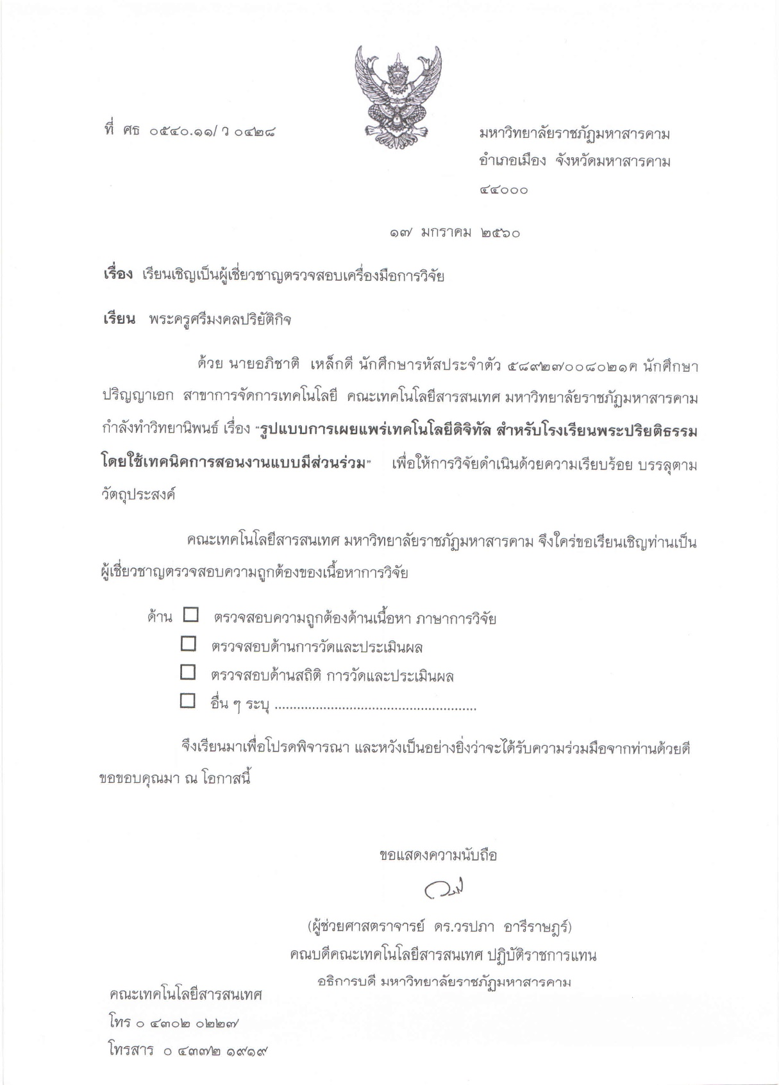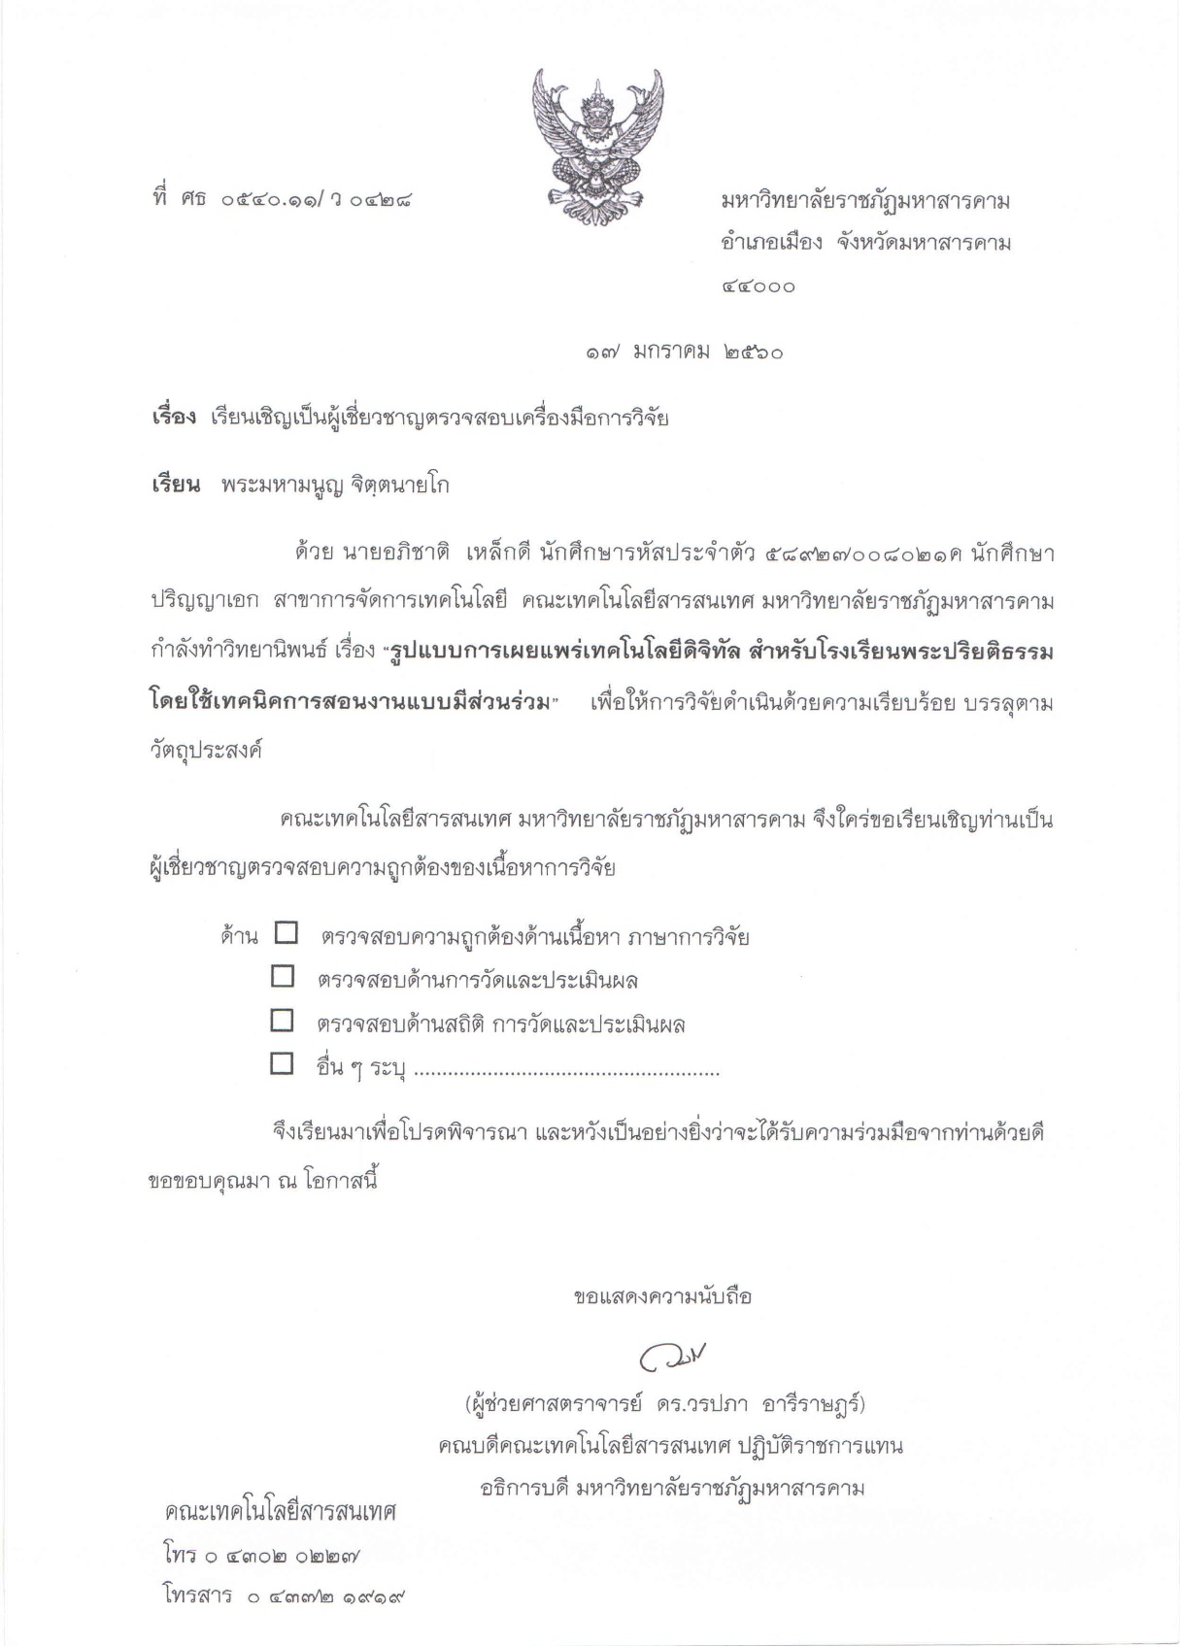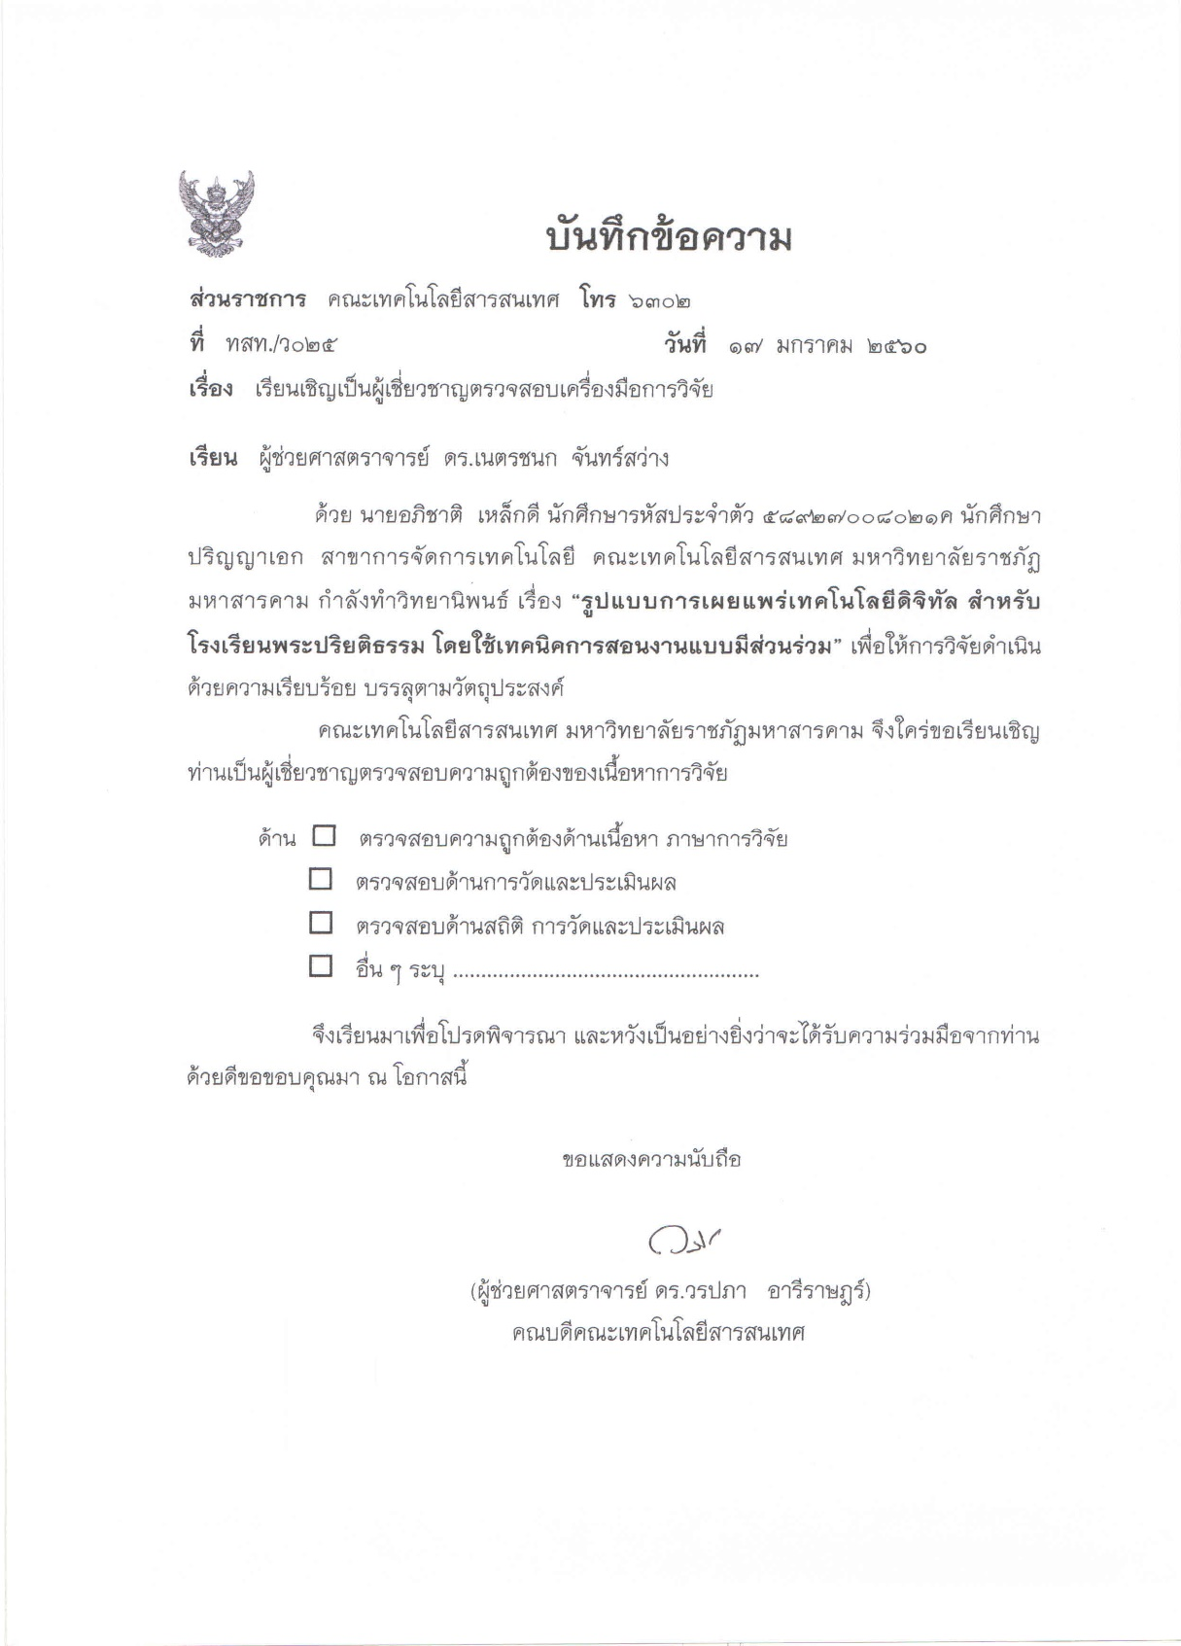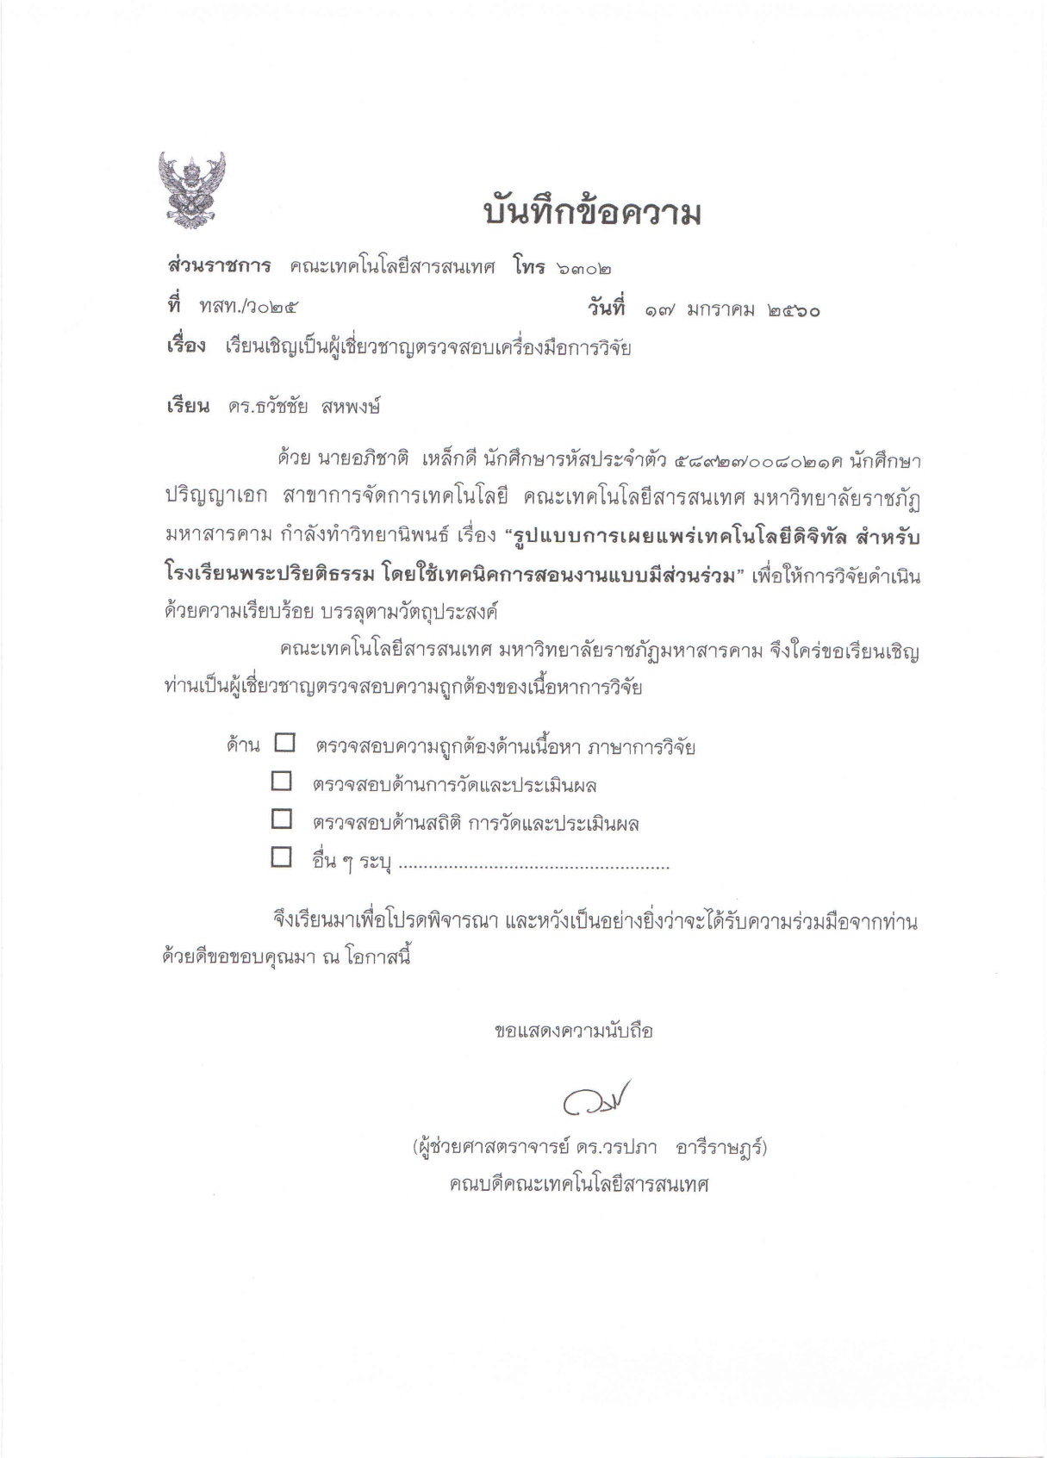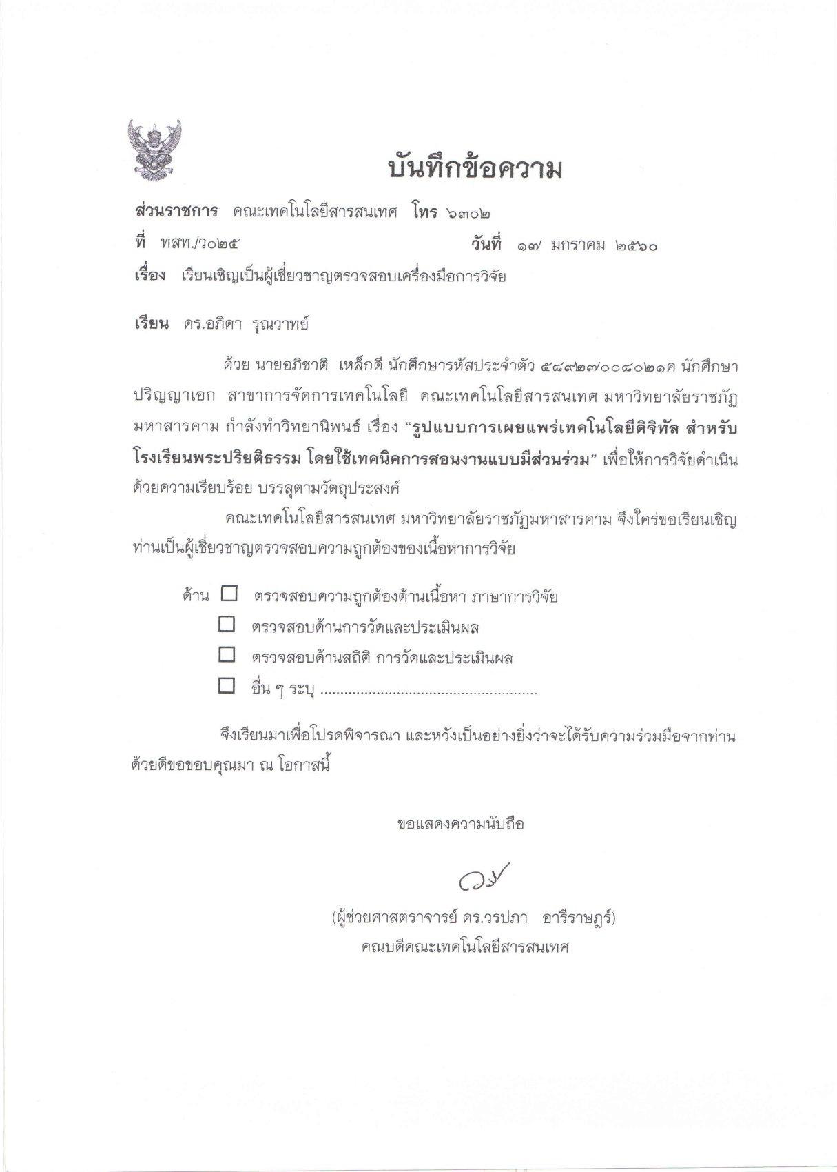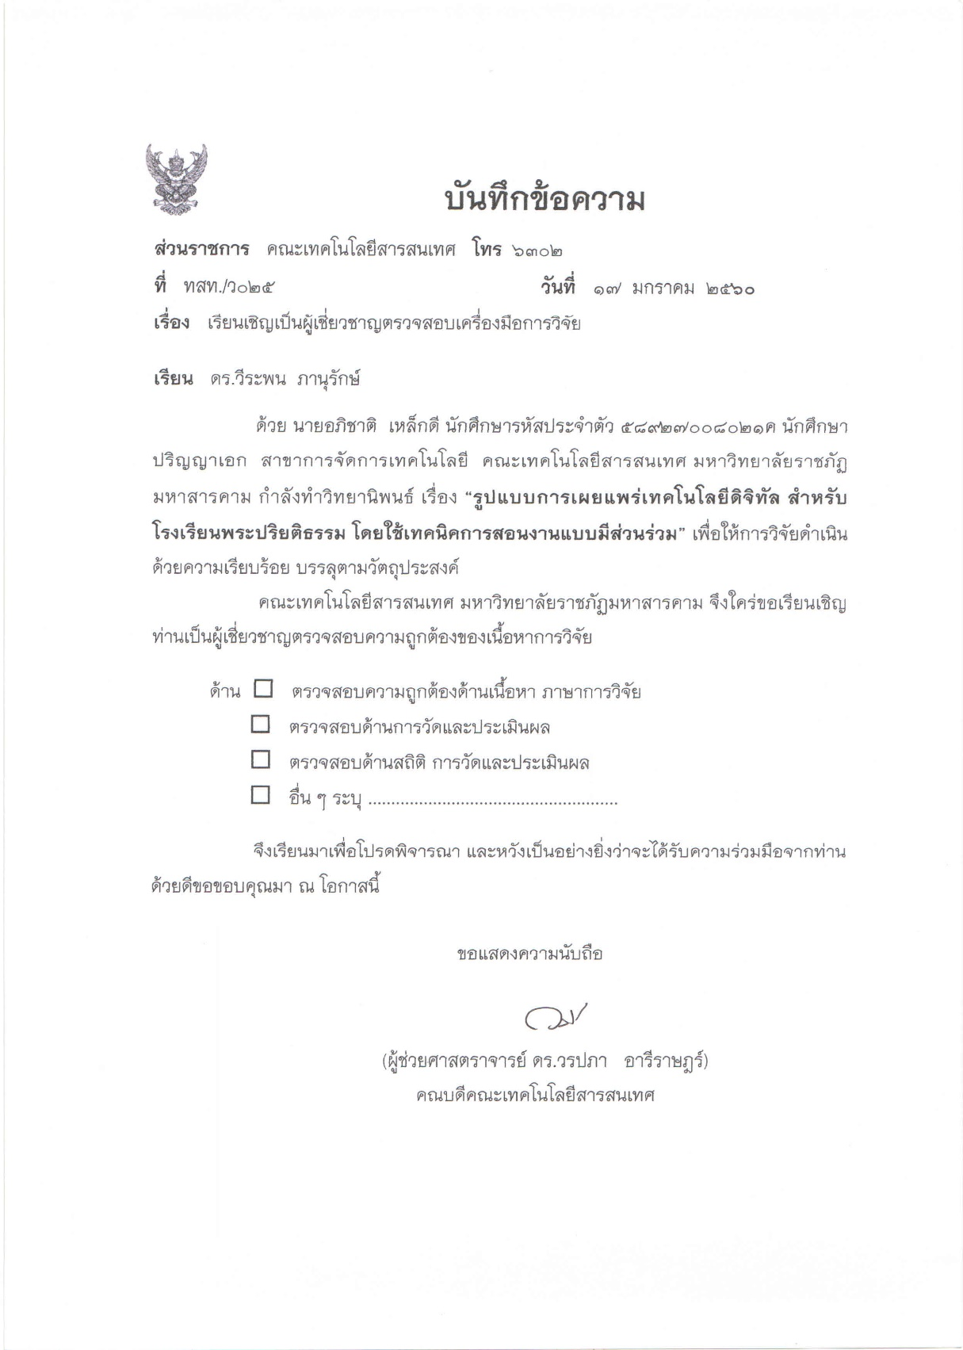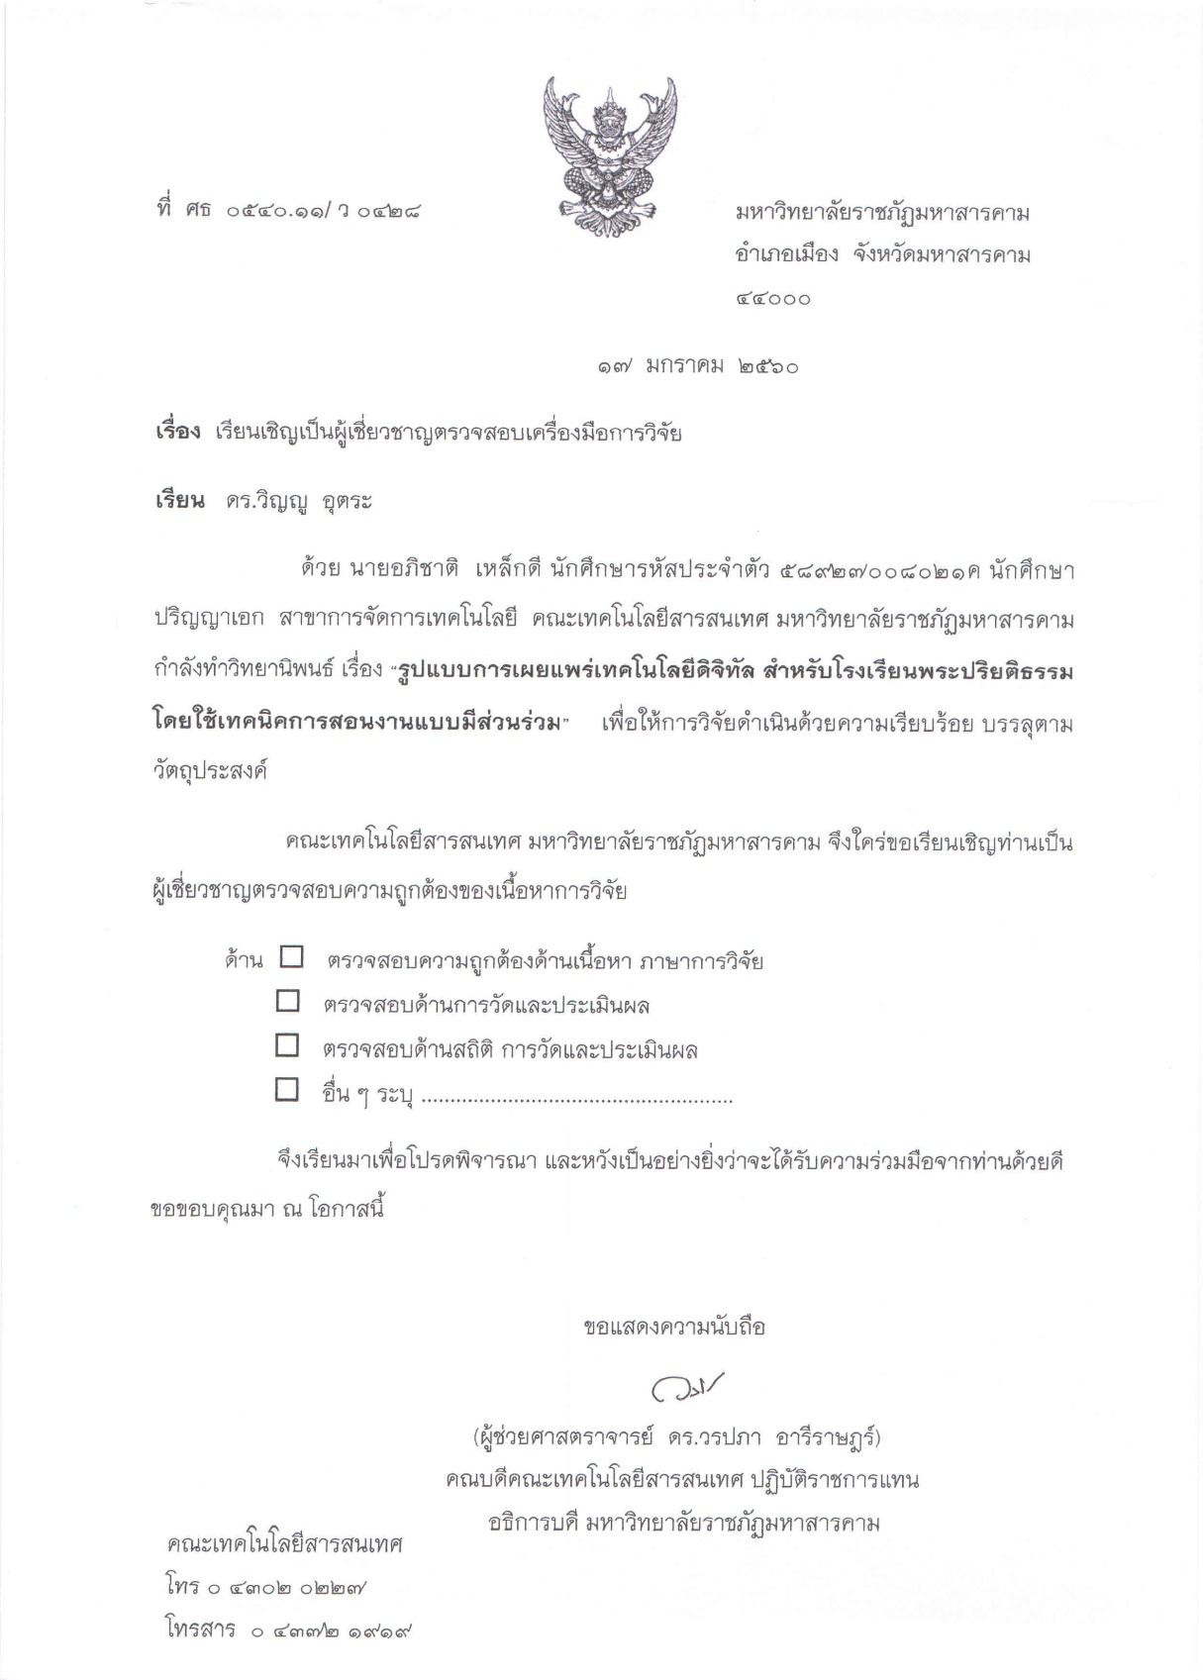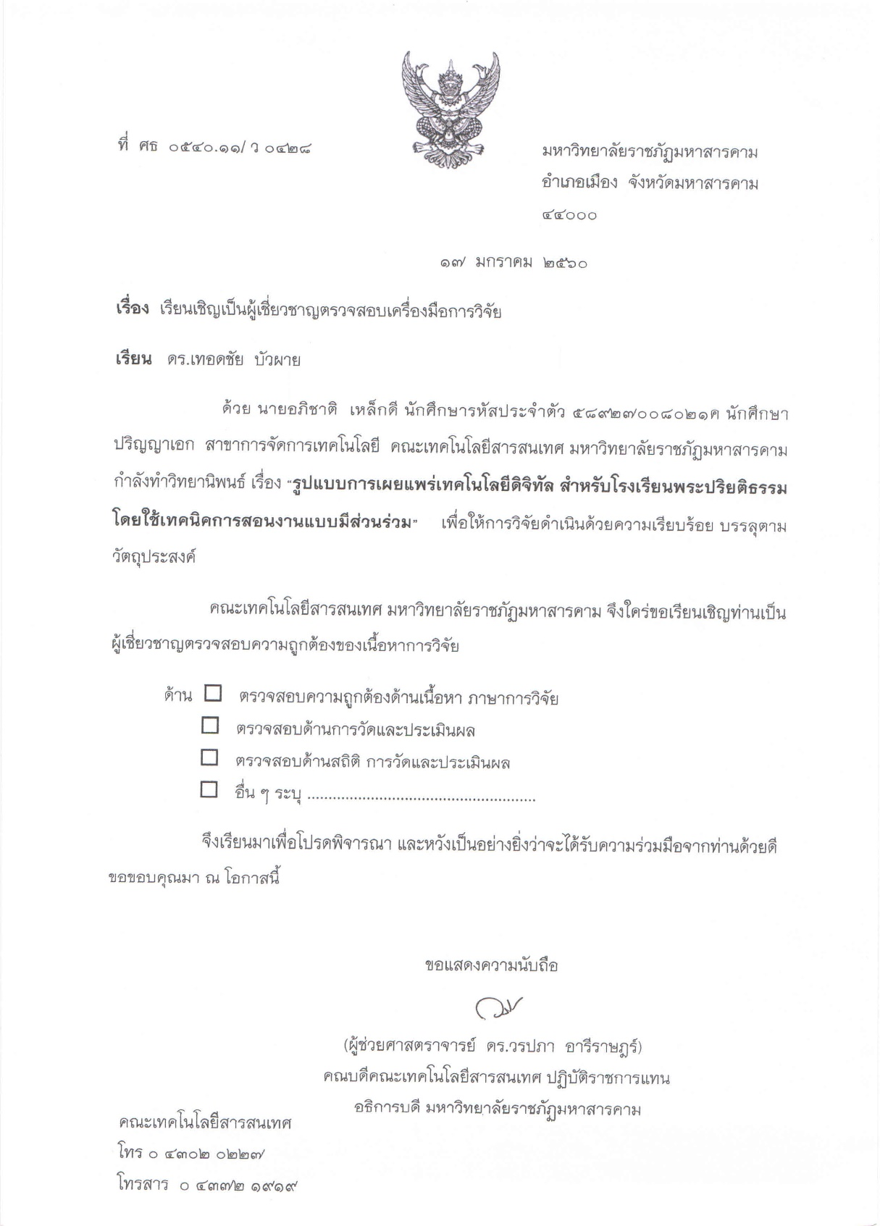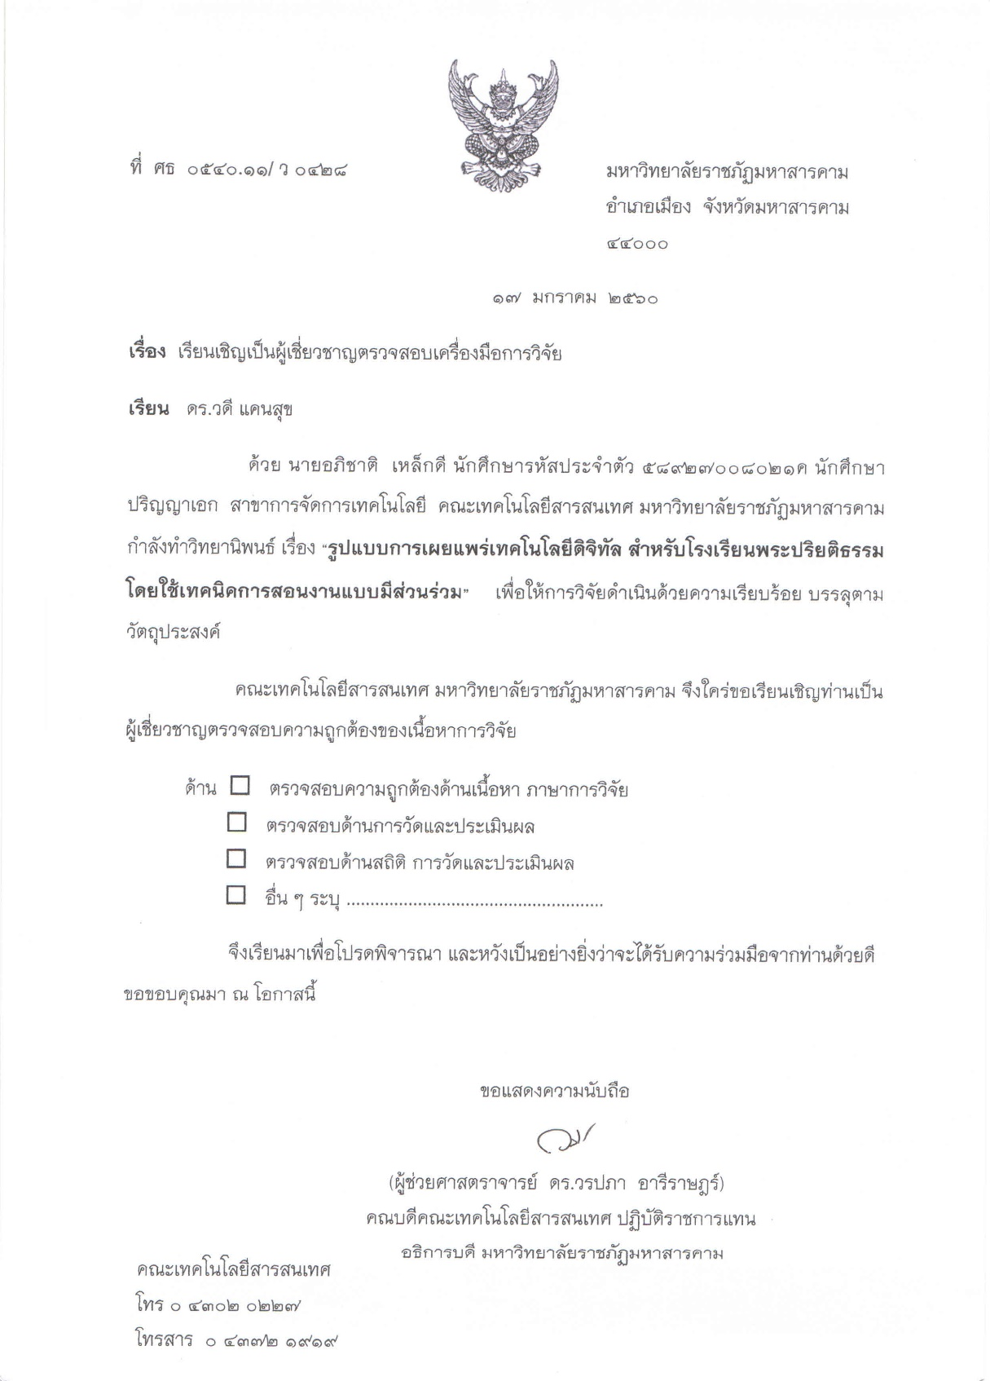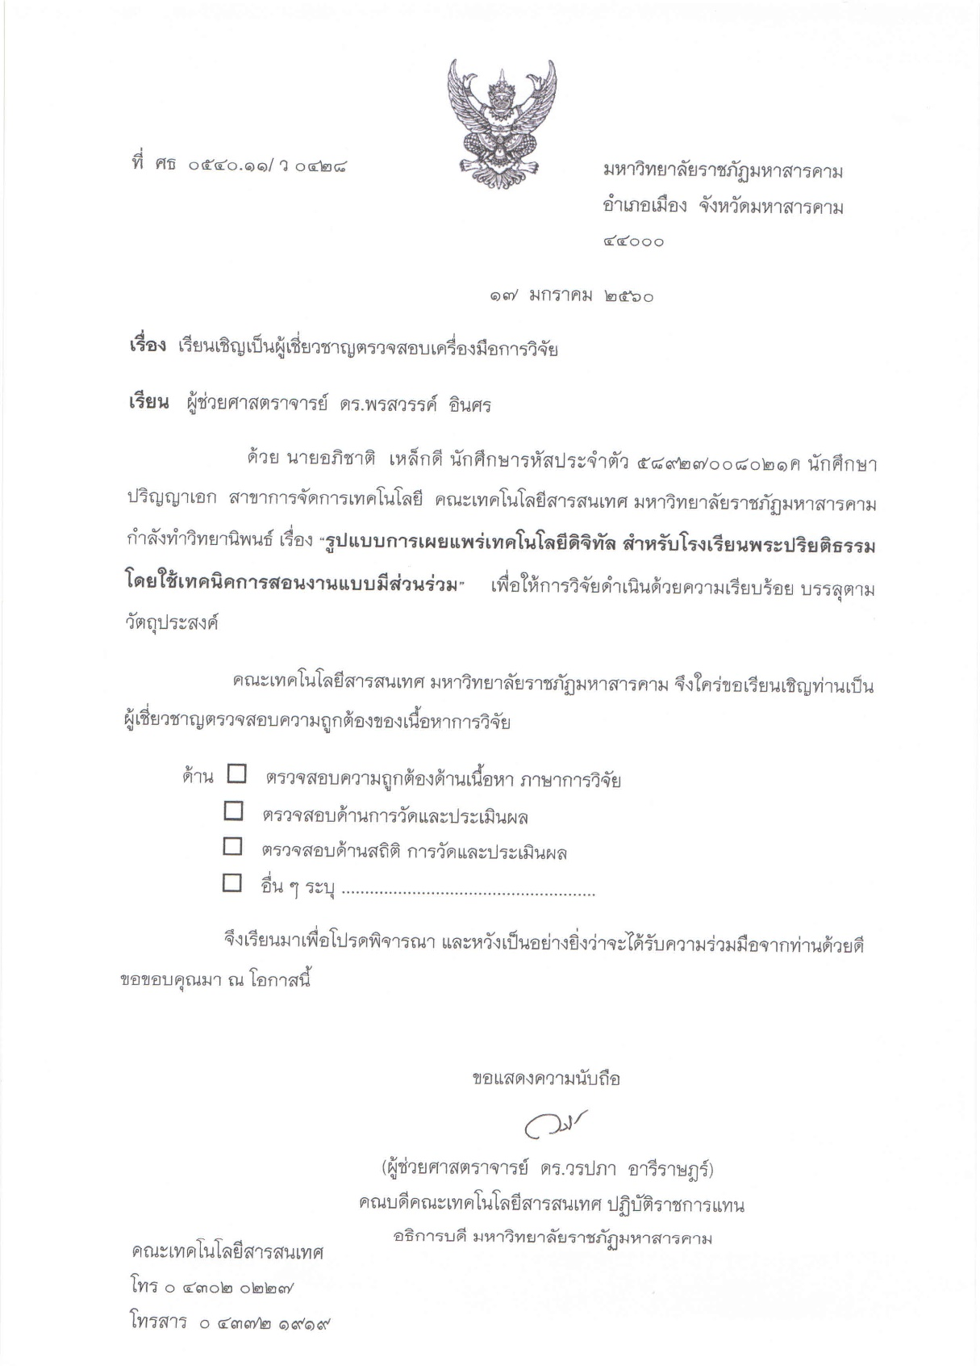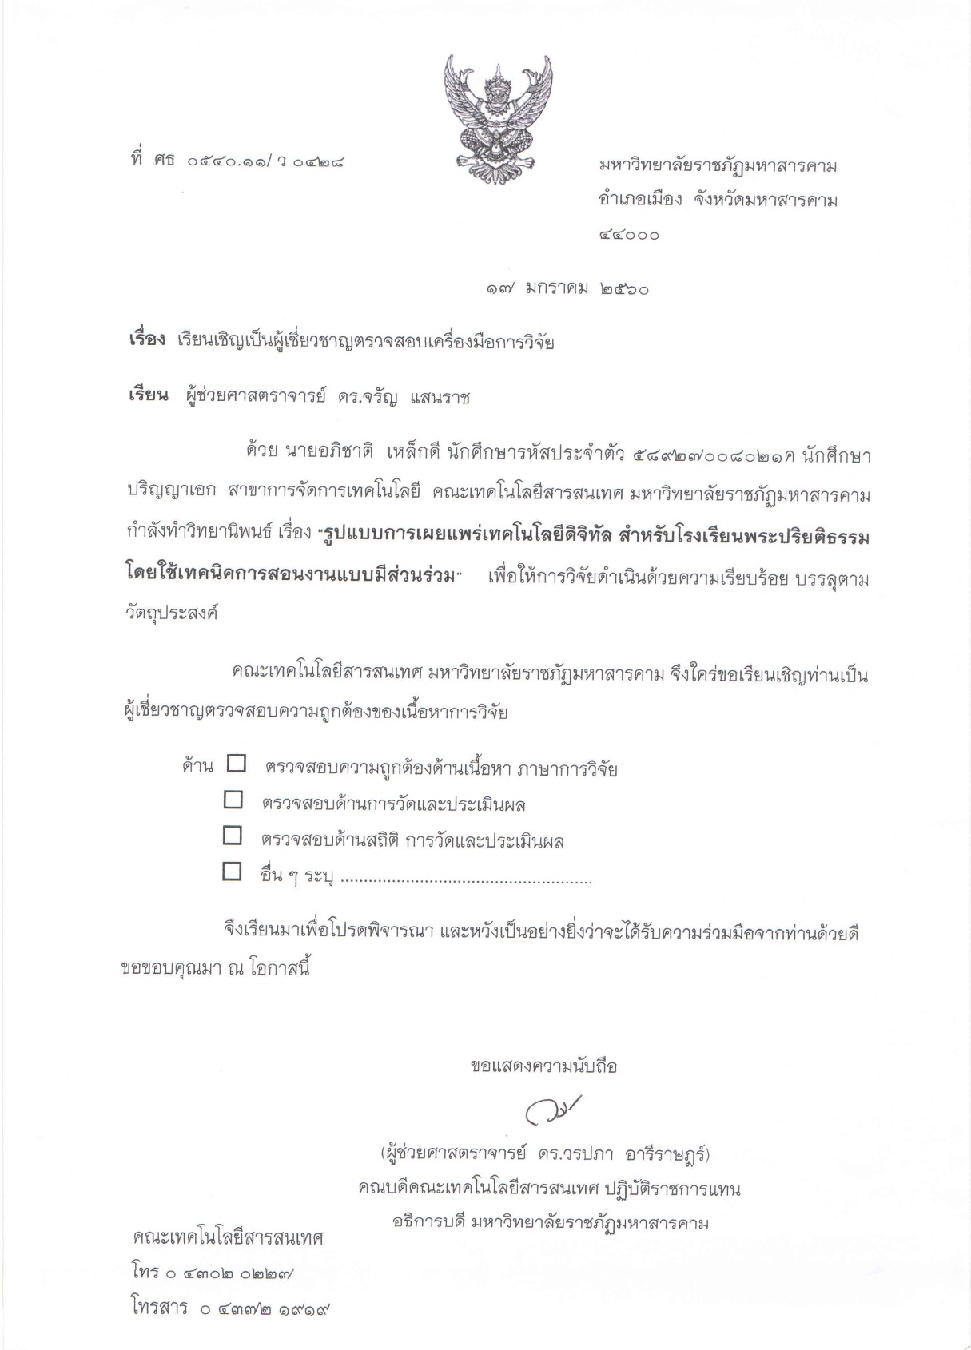

**ภาคผนวก ค**

**เครื่องมือการวิจัย**

**แบบสอบถามบริบท ความพร้อม และแนวทางการประยุกต์ใช้**

**เทคโนโลยีดิจิทัล สำหรับโรงเรียนพระปริยัติธรรม**

**\*\*\*\*\*\*\*\*\*\*\*\*\*\*\*\*\*\*\*\*\*\*\*\*\*\*\*\*\*\*\*\*\*\*\*\***

**วัตถุประสงค์** เพื่อสอบถามบริบท ความพร้อม และแนวทางการประยุกต์ใช้เทคโนโลยีดิจิทัล สำหรับโรงเรียนพระปริยัติธรรม

**ตอนที่ 1 คำชี้แจง** แบบสอบถามประกอบด้วย 2 ตอน คือ ตอนที่ 1 ข้อมูลทั่วไป และ ตอนที่ 2 บริบทและแนวทางการประยุกต์ใช้เทคโนโลยีดิจิทัล สำหรับโรงเรียนพระปริยัติธรรม โปรดทำเครื่องหมาย ✓ ลงในช่องที่ตรงกับความคิดเห็นของท่าน

**ตอนที่ 2 ข้อมูลทั่วไป**

1. ชื่อ – สกุล .............................................โรงเรียน........................................................

2. เพศ 🞏 ชาย 🞏 หญิง

3. อายุ 🞏 20 – 30 ปี 🞏 30 – 40 ปี 🞏 40 – 50 ปี 🞏 มากกว่า 50 ปี

4. ตำแหน่ง 🞏 ผู้บริหาร 🞏 ครูพระ 🞏 ครูฆราวาส

🞏 อื่นๆ...............................

**ตอนที่ 3 บริบท/ความพร้อมของโรงเรียน และแนวทางการจัดการเรียนรู้**

คำชี้แจง โปรดทำเครื่องหมาย ✓ ลงในช่องที่ตรงกับความคิดเห็นของท่าน

| **ประเด็นการสอบถาม** | **รายการความคิดเห็น** | |
| --- | --- | --- |
| **เห็นด้วย** | **ไม่เห็นด้วย** |
| **1. บริบทด้านบุคลากร** | | |
| 1.1 ครูผู้สอนมีประสบการณ์ในการสอน มากกว่า 5 ปี |  |  |
| 1.2 ครูผู้สอนมีประสบการณ์ในการสอน อยู่ระหว่าง 3-5 ปี |  |  |
| 1.3 ครูผู้สอนมีประสบการณ์ในการสอน น้อยกว่า 3 ปี |  |  |
| 1.4 ครูที่ทำการสอนอยู่มีวุฒิครูหรือสำเร็จการศึกษาด้านครู |  |  |
| 1.5 ครูที่ทำการสอน สอนตรงสาขาหรือสาระการเรียนรู้ |  |  |
| 1.6 ครูผู้สอนสำเร็จการศึกษาด้านคอมพิวเตอร์หรือสารสนเทศ |  |  |
| 1.7 ครูมีความรู้หรือทักษะในการใช้ไอซีทีเป็นเครื่องมือในการเรียนรู้ |  |  |
| 1.8 ครูผู้สอนรู้จักสื่อเทคโนโลยีสารสนเทศ |  |  |
| 1.9 ครูได้นำสื่อเทคโนโลยีสารสนเทศไปใช้ในการเรียนการสอน |  |  |
| 1.10 ครูได้มีการประยุกต์ใช้เทคโนโลยีสารสนเทศในการจัดการเรียนรู้ |  |  |
| 1.11 ครูได้รับการอบรมการจัดการเรียนการสอนหรือการเขียนแผนการสอน |  |  |
| 1.12 ครูได้รับการอบรมการใช้ไอซีทีในการเรียนการสอน |  |  |
| **2. บริบทด้านความพร้อมของโรงเรียน** | | |
| 2.1 มีระบบเครือข่ายเชื่อมต่ออินเทอร์เน็ต |  |  |
| 2.2 มีห้องปฏิบัติการคอมพิวเตอร์พร้อมใช้งาน |  |  |
| 2.3 มีคอมพิวเตอร์สถาพพร้อมใช้ในการเรียนการสอน |  |  |
| 2.4 มีซอฟต์แวร์/โปรแกรม ตรงตามกลุ่มสาระฯ |  |  |
| 2.5 มีห้องเรียนรองรับการใช้เทคโนโลยี |  |  |
| 2.6 มีอุปกรณ์รองรับการใช้งานเทคโนโลยีเพื่อการเรียนรู้ |  |  |
| **3. บริบทด้านนโยบาย** | | |
| 3.1 โรงเรียนมีนโยบายการใช้สื่อเทคโนโลยี |  |  |
| 3.2 โรงเรียนมีนโยบายการประเมินผลการใช้สื่อเทคโนโลยี |  |  |
| 3.3 โรงเรียนจัดการห้องเรียนรองรับการใช้งานเทคโนโลยี |  |  |
| 3.4 โรงเรียนจัดการอุปกรณ์รองรับการใช้งานเทคโนโลยี |  |  |
| 3.5 โรงเรียนจัดให้มีผู้รับผิดชอบการใช้เทคโนโลยีในการเรียนรู้ |  |  |
| 3.6 โรงเรียนจัดให้มีผู้ดูแลให้คำปรึกษาการใช้สื่อเทคโนโลยีในโรงเรียน |  |  |
| **4. แนวทางการประยุกต์เทคโนโลยีดิจิทัลด้านบุคลากร** | | |
| 4.1 ส่งเสริมครูประยุกต์ใช้เทคโนโลยีสารสนเทศเพื่อการเรียนรู้ |  |  |
| 4.2 ส่งเสริมครูประยุกต์ใช้สื่อการเรียนรู้แบบออนไลน์-ออฟไลน์ |  |  |
| 4.3 ส่งเสริมครูอบรมการสร้างเนื้อหาดิจิทัล |  |  |
| 4.4 ส่งเสริมครูอบรมการพัฒนาแอพพลิเคชั่น |  |  |
| 4.5 ส่งเสริมครูแลกเปลี่ยนเรียนรู้ร่วมกัน |  |  |
| **5. แนวทางการประยุกต์เทคโนโลยีดิจิทัลด้านความพร้อมของโรงเรียน** | | |
| 5.1 มีอุปกรณ์รองรับการใช้งานเทคโนโลยีดิจิทัล |  |  |
| 5.2 มีห้องปฏิบัติการคอมพิวเตอร์พร้อมใช้งาน |  |  |
| 5.3 มีระบบเครือข่ายเชื่อมต่ออินเทอร์เน็ต |  |  |
| 5.4 มีซอฟต์แวร์/โปรแกรม เหมาะสมกับการเรียนรู้ |  |  |
| 5.5 มีคอมพิวเตอร์สถาพพร้อมใช้ในการเรียนการสอน |  |  |
| **6. แนวทางการประยุกต์เทคโนโลยีดิจิทัลด้านนโยบาย** | | |
| 6.1 โรงเรียนมีนโยบายการใช้เทคโนโลยีดิจิทัลเพื่อการเรียนการสอน |  |  |
| 6.2 โรงเรียนมีเครือข่ายความร่วมมือกับหน่วยงานภายนอก |  |  |
| 6.3 โรงเรียนจัดให้มีผู้รับผิดชอบการใช้เทคโนโลยีในการเรียนรู้ |  |  |
| 6.4 โรงเรียนจัดให้มีผู้ดูแลให้คำปรึกษาการใช้สื่อเทคโนโลยีดิจิทัลในโรงเรียน |  |  |
| **7. แนวทางการประยุกต์เทคโนโลยีดิจิทัลด้านเทคโนโลยีดิจิทัลเพื่อการเรียนรู้** | | |
| 7.1 การประยุกต์ใช้เทคโนโลยีสารสนเทศเพื่อการเรียนการสอน |  |  |
| เว็บไซต์เพื่อการเรียนรู้ |  |  |
| เครือข่ายอินเทอร์เน็ต |  |  |
| เทคโนโลยีกูเกิลแอพพลิเคชั่นเพื่อการเรียนรู้ |  |  |
| เว็บไซต์ยูทูป (Youtube) |  |  |
| 7.2 การสร้างเนื้อหาดิจิทัลเพื่อการเรียนรู้ |  |  |
| การพัฒนาแอพพลิเคชั่น |  |  |
| การพัฒนาสื่อวีดิทัศน์เพื่อการเรียนรู้ |  |  |
| การพัฒนาสื่อผ่านเทคโนโลยีมัลติพอยต์ |  |  |
| การพัฒนาสื่อการเรียนรู้สามมิติ |  |  |
| การพัฒนาสื่อผ่านโปรแกรมเพาเวอร์พอยต์ |  |  |
| การพัฒนาหนังสืออิเล็กทรอนิกส์ |  |  |

**ข้อเสนอแนะเพิ่มเติม**

.........................................................................................................................................................

.........................................................................................................................................................

.........................................................................................................................................................

.........................................................................................................................................................

ขอขอบคุณ



**แบบสอบถามความคิดเห็นผู้เชี่ยวชาญที่มีต่อความเหมาะสมของ**

รูปแบบการถ่ายทอดเทคโนโลยีดิจิทัล สำหรับโรงเรียนพระปริยัติธรรม

โดยใช้เทคนิคการสอนงานแบบมีส่วนร่วม

**ชื่อเรื่องวิทยานิพนธ์** รูปแบบการถ่ายทอดเทคโนโลยีดิจิทัล สำหรับโรงเรียนพระปริยัติธรรม

โดยใช้เทคนิคการสอนงานแบบมีส่วนร่วม

**ชื่อผู้วิจัย** นายอภิชาติ เหล็กดี

นักศึกษาปริญญาเอก สาขาการจัดการเทคโนโลยี

คณะเทคโนโลยีสารสนเทศ มหาวิทยาลัยราชภัฏมหาสารคาม

**อาจารย์ที่ปรึกษา** ผู้ช่วยศาสตราจารย์ ดร.วรปภา อารีราษฎร์

รองศาสตราจารย์ ดร.ปานใจ ธารทัศนวงศ์

**ปีการศึกษา** 2559

**ตอนที่ 1 คำชี้แจง**

1. แบบสอบถามนี้จัดทำขึ้นโดยมีวัตถุประสงค์เพื่อ รวบรวมข้อคิดเห็น ข้อเสนอแนะจากผู้เชี่ยวชาญ ในการสังเคราะห์รูปแบบ เรื่อง “รูปแบบการถ่ายทอดเทคโนโลยีดิจิทัล สำหรับโรงเรียนพระปริยัติธรรม โดยใช้เทคนิคการสอนงานแบบมีส่วนร่วม**”** จึงขอความอนุเคราะห์จากท่านในการตอบแบบสอบถามพร้อมทั้งแสดงความคิดเห็นและข้อเสนอแนะ ซึ่งจะเป็นประโยชน์ในการทำวิจัยต่อไป

2. แบบสอบถามแบ่งออกเป็น 3 ตอน

ตอนที่ 1 ข้อมูลทั่วไปของผู้ตอบแบบสอบถาม

ตอนที่ 2 ความคิดเห็นเกี่ยวกับ ความเหมาะสมของรูปแบบการถ่ายทอดเทคโนโลยีดิจิทัล สำหรับโรงเรียนพระปริยัติธรรม โดยใช้เทคนิคการสอนงานแบบมีส่วนร่วม ตามกรอบแนวคิดที่ได้สังเคราะห์ขึ้น

ตอนที่ 3 ข้อคิดเห็นเพิ่มเติม และข้อเสนอแนะอื่น ๆ

**ตอนที่ 2 ข้อมูลทั่วไปของผู้ตอบแบบสอบถาม**

1.1 ชื่อ – นามสกุล ………………………….....…………………………………………………………....

1.2 หน่วยงาน …………………………………………………………….……………………………………..

1.3 ปัจจุบันดำรงตำแหน่ง …………………………………………………………………………………

1.4 ประสบการณ์การทำงาน ……………….. ปี

**ตอนที่ 3** ความคิดเห็นเกี่ยวกับความเหมาะสมของรูปแบบการถ่ายทอดเทคโนโลยีดิจิทัล สำหรับโรงเรียนพระปริยัติธรรม โดยใช้เทคนิคการสอนงานแบบมีส่วนร่วม ตามกรอบแนวคิดที่ได้สังเคราะห์ขึ้น

**วัตถุประสงค์** เพื่อพิจารณาความเหมาะสมของรูปแบบการถ่ายทอดเทคโนโลยีดิจิทัล สำหรับโรงเรียนพระปริยัติธรรม โดยใช้เทคนิคการสอนงานแบบมีส่วนร่วม ตามกรอบแนวคิดที่ได้สังเคราะห์ขึ้น

**คำชี้แจง**  โปรดทำเครื่องหมาย 🗸 ลงในช่องค่าระดับความเหมาะสมที่ตรงกับความคิดเห็นของท่าน

| **รายการ** | **ระดับความเหมาะสม** | | | | | **ข้อเสนอแนะเพิ่มเติม**  **เพื่อการปรับปรุง** |
| --- | --- | --- | --- | --- | --- | --- |
| 5 | 4 | 3 | 2 | 1 |
| **ประเด็นการประเมิน ความเหมาะสมด้านเทคนิคการสอนงาน (coaching)** (เอกสารประกอบการประชุมกลุ่มย่อยชุดที่ 1 หน้า 5) |  |  |  |  |  |  |
| 1. เทคนิคการสอนงาน (coaching) กับบริบทของโรงเรียนพระปริยัติธรรม |  |  |  |  |  |  |
| 2. การจับคู่ผู้สอนงาน (ครูพระ/ครูฆราวาส) |  |  |  |  |  |  |
| 3. จำนวนผู้สอนงานที่เข้าอบรม 1 : 5 คน |  |  |  |  |  |  |
| 4. กิจกรรมการสอนงาน 3 ขั้น คือ Pre-coaching coaching post-coaching |  |  |  |  |  |  |
| **ประเด็นการประเมิน ความเหมาะสมด้านกระบวนการ (PAR / PAOR)** (เอกสารประกอบการประชุมกลุ่มย่อยชุดที่ 1 หน้า 6) |  |  |  |  |  |  |
| 1. ขั้นตอนกิจกรรมตามวัฏจักร PAOR กับเป้าหมายของโครงการเทคโนโลยีสารสนเทศตามพระราชดำริฯ |  |  |  |  |  |  |
| 2. การมีส่วนร่วมของเครือข่ายความร่วมมือ (PAR) |  |  |  |  |  |  |
| **ประเด็นการประเมิน ความเหมาะสมด้านเทคโนโลยีดิจิทัล**  (เอกสารประกอบการประชุมกลุ่มย่อยชุดที่ 1 หน้า 7) |  |  |  |  |  |  |
| 1. การประยุกต์ใช้เทคโนโลยีสารสนเทศเพื่อการเรียนรู้ |  |  |  |  |  |  |
| 1.1 เว็บไซต์เพื่อการเรียนรู้ |  |  |  |  |  |  |
| 1.2 เครือข่ายอินเทอร์เน็ต |  |  |  |  |  |  |
| 1.3 เทคโนโลยีกูเกิลแอพพลิเคชั่นเพื่อการเรียนรู้ |  |  |  |  |  |  |
| 1.4 เว็บไซต์ยูทูป (Youtube) |  |  |  |  |  |  |
| 2 การสร้างเนื้อหาดิจิทัลเพื่อการเรียนรู้ |  |  |  |  |  |  |
| 2.1 การพัฒนาหนังสืออิเล็กมรอนิกส์ |  |  |  |  |  |  |
| 2.2 การพัฒนาสื่อผ่านเทคโนโลยีมัลติพอยต์ |  |  |  |  |  |  |
| 2.3 การพัฒนาสื่อผ่านโปรแกรมเพาเวอร์พอยต์ |  |  |  |  |  |  |
| 2.4 การพัฒนาสื่อวีดิทัศน์เพื่อการเรียนรู้ |  |  |  |  |  |  |
| **ประเด็นการประเมิน ความสอดคล้องของตัวบ่งชี้กับกิจกรรม**  (เอกสารประกอบการประชุมกลุ่มย่อยชุดที่ 1 หน้า 7) |  |  |  |  |  |  |
| 1. ด้านคุณลักษณะของรูปแบบ กับหลักการ แนวคิดการพัฒนารูปแบบ |  |  |  |  |  |  |
| 1.1 กิจกรรมที่ดำเนินการโดยการวางแผนเพื่อนำสู่การปฏิบัติร่วมกับกลุ่มเป้าหมาย |  |  |  |  |  |  |
| 1.2 การดำเนินการจัดกิจกรรมแบบมีส่วนร่วม |  |  |  |  |  |  |
| 1.3 ประยุกต์ใช้เทคโนโลยีดิจิทัล ที่เหมาะสมกับบริบทของโรงเรียน |  |  |  |  |  |  |
| 1.4 ส่งเสริมการจัดการเรียนรู้ของครู โดยมีทีมผู้สอนงานให้คำแนะนำ |  |  |  |  |  |  |
| 1.5 สนับสนุนการเผยแพร่กิจกรรมการประยุกต์ใช้เทคโนโลยีดิจิทัล ที่เป็นแนวปฏิบัติที่ดีร่วมกับเครือข่ายความร่วมมือ |  |  |  |  |  |  |
| 2. ด้านผลลัพธ์การถ่ายทอดที่ได้กับเป้าหมายของโครงการ |  |  |  |  |  |  |
| 2.1 สร้างเครือข่ายความร่วมมือในชุมชนกับหน่วยงานการศึกษาและหน่วยงานที่เกี่ยวข้อง |  |  |  |  |  |  |
| 2.2 หน่วยงานที่เกี่ยวข้องมีส่วนร่วมในการวางแผนการถ่ายทอดเทคโนโลยีดิจิทัล สู่โรงเรียน |  |  |  |  |  |  |
| 2.3 ครูมีความรู้ในการประยุกต์ใช้เทคโนโลยีดิจิทัล เพื่อการจัดการเรียนการสอน |  |  |  |  |  |  |
| 2.4 ครู มีทีมผู้สอนงาน ให้คำแนะนำการใช้สื่อ ICT ทั้งในห้องเรียน และผ่านระบบเครือข่าย |  |  |  |  |  |  |
| 2.5 ผลงานจากการประยุกต์ใช้เทคโนโลยีดิจิทัลเพื่อการจัดการเรียนการสอนได้รับการเผยแพร่ |  |  |  |  |  |  |

**ข้อคิดเห็นเพิ่มเติมและข้อเสนอแนะอื่น ๆ**

………………………………………………………………………………………………………………………………………

………………………………………………………………………………………………………………………………………

ลงชื่อ……………………….…………….ผู้ประเมิน

(……………………………………….)

ขอขอบคุณทุกท่าน ที่ได้ตอบแบบสอบถาม

พร้อมทั้งแสดงความคิดเห็นและข้อเสนอแนะที่เป็นประโยชน์ต่อการวิจัย



**แบบสอบถามความคิดเห็นผู้เชี่ยวชาญที่มีต่อความเหมาะสมของ**

กิจกรรมการถ่ายทอดเทคโนโลยีดิจิทัล สำหรับโรงเรียนพระปริยัติธรรม

โดยใช้เทคนิคการสอนงานแบบมีส่วนร่วม

**ชื่อเรื่องวิทยานิพนธ์** รูปแบบการถ่ายทอดเทคโนโลยีดิจิทัล สำหรับโรงเรียนพระปริยัติธรรม

โดยใช้เทคนิคการสอนงานแบบมีส่วนร่วม

**ชื่อผู้วิจัย** นายอภิชาติ เหล็กดี

นักศึกษาปริญญาเอก สาขาการจัดการเทคโนโลยี

คณะเทคโนโลยีสารสนเทศ มหาวิทยาลัยราชภัฏมหาสารคาม

**อาจารย์ที่ปรึกษา** ผู้ช่วยศาสตราจารย์ ดร.วรปภา อารีราษฎร์

รองศาสตราจารย์ ดร.ปานใจ ธารทัศนวงศ์

**ปีการศึกษา** 2559

**ตอนที่ 1 คำชี้แจง**

1. แบบสอบถามนี้จัดทำขึ้นโดยมีวัตถุประสงค์เพื่อ รวบรวมข้อคิดเห็น ข้อเสนอแนะจากผู้เชี่ยวชาญ ในการพัฒนากิจกรรมการถ่ายทอดเทคโนโลยีดิจิทัลสำหรับโรงเรียนพระปริยัติธรรม โดยใช้เทคนิคการสอนงานแบบมีส่วนร่วม**”** จึงขอความอนุเคราะห์จากท่านในการตอบแบบสอบถามพร้อมทั้งแสดงความคิดเห็นและข้อเสนอแนะ ซึ่งจะเป็นประโยชน์ในการทำวิจัยต่อไป

2. แบบสอบถามแบ่งออกเป็น 2 ตอน

ตอนที่ 1 ข้อมูลทั่วไปของผู้ตอบแบบสอบถาม

ตอนที่ 2 ความคิดเห็นเกี่ยวกับ ความเหมาะสมของกิจกรรมการถ่ายทอดเทคโนโลยีดิจิทัล สำหรับโรงเรียนพระปริยัติธรรม โดยใช้เทคนิคการสอนงานแบบมีส่วนร่วม ตามกรอบแนวคิดที่ได้สังเคราะห์ขึ้น

**ตอนที่ 2 ข้อมูลทั่วไปของผู้ตอบแบบสอบถาม**

1.1 ชื่อ – นามสกุล ……………………………………………………………………………………………………

1.2 หน่วยงาน ……………………………………………………………………………………….…………………

1.3 ปัจจุบันดำรงตำแหน่ง …………………………………………………………………………………………

1.4 ประสบการณ์การทำงาน ……………….. ปี

**ตอนที่ 3** ความคิดเห็นเกี่ยวกับความเหมาะสมของกิจกรรมการถ่ายทอดเทคโนโลยีดิจิทัลสำหรับโรงเรียนพระปริยัติธรรม โดยใช้เทคนิคการสอนงานแบบมีส่วนร่วม ตามกรอบแนวคิดที่ได้สังเคราะห์ขึ้น

**วัตถุประสงค์** เพื่อพิจารณาความเหมาะสมของกิจกรรมการถ่ายทอดเทคโนโลยีดิจิทัลสำหรับโรงเรียนพระปริยัติธรรม โดยใช้เทคนิคการสอนงานแบบมีส่วนร่วม ตามกรอบแนวคิดที่ได้สังเคราะห์ขึ้น

**คำชี้แจง**  โปรดทำเครื่องหมาย 🗸 ลงในช่องค่าระดับความเหมาะสมที่ตรงกับความคิดเห็นของท่าน

| **รายการ** | **ระดับความเหมาะสม** | | | | | **ข้อเสนอแนะเพิ่มเติม**  **เพื่อการปรับปรุง** |
| --- | --- | --- | --- | --- | --- | --- |
| 5 | 4 | 3 | 2 | 1 |
| **1. กิจกรรมที่ 1 วางแผนร่วมกัน (Planing)**  (เอกสารประกอบการประชุมกลุ่มย่อยชุดที่ 1 หน้า 10) |  |  |  |  |  |  |
| 1.1 ความสอดคล้องของวัตถุประสงค์กับกิจกรรม |  |  |  |  |  |  |
| 1.2 ความสอดคล้องของวิธีดำเนินการกับการวัดประเมินผล |  |  |  |  |  |  |
| 1.3 ความเหมาะสมของเครื่องมือการวิจัย |  |  |  |  |  |  |
| 1.4 ความเหมาะสมของกิจกรรม |  |  |  |  |  |  |
| 1.5 ความเหมาะสมของระยะเวลาจัดกิจกรรม |  |  |  |  |  |  |
| **2. กิจกรรมที่ 2 เรียนรู้เทคโนโลยีดิจิทัล (Action)**  (เอกสารประกอบการประชุมกลุ่มย่อยชุดที่ 1หน้า 11) |  |  |  |  |  |  |
| 2.1 ความสอดคล้องของวัตถุประสงค์กับกิจกรรม |  |  |  |  |  |  |
| 2.2 ความสอดคล้องของวิธีดำเนินการกับการวัดประเมินผล |  |  |  |  |  |  |
| 2.3 ความเหมาะสมของเครื่องมือการวิจัย |  |  |  |  |  |  |
| 2.4 ความเหมาะสมของกิจกรรม |  |  |  |  |  |  |
| 2.5 ความเหมาะสมของระยะเวลาจัดกิจกรรม |  |  |  |  |  |  |
| **3. กิจกรรมที่ 3 นิเทศติดตาม (Observstion)**  (เอกสารประกอบการประชุมกลุ่มย่อยชุดที่ 1 หน้า 12) |  |  |  |  |  |  |
| 3.1 ความสอดคล้องของวัตถุประสงค์กับกิจกรรม |  |  |  |  |  |  |
| 3.2 ความสอดคล้องของวิธีดำเนินการกับการวัดประเมินผล |  |  |  |  |  |  |
| 3.3 ความเหมาะสมของเครื่องมือการวิจัย |  |  |  |  |  |  |
| 3.4 ความเหมาะสมของกิจกรรม |  |  |  |  |  |  |
| 3.5 ความเหมาะสมของระยะเวลาจัดกิจกรรม |  |  |  |  |  |  |
| **4. กิจกรรมที่ 4 สะท้อนผล (Reflection)**  (เอกสารประกอบการประชุมกลุ่มย่อยชุดที่ 1 หน้า 13) |  |  |  |  |  |  |
| 4.1 ความสอดคล้องของวัตถุประสงค์กับกิจกรรม |  |  |  |  |  |  |
| 4.2 ความสอดคล้องของวิธีดำเนินการกับการวัดประเมินผล |  |  |  |  |  |  |
| 4.3 ความเหมาะสมของเครื่องมือการวิจัย |  |  |  |  |  |  |
| 4.4 ความเหมาะสมของกิจกรรม |  |  |  |  |  |  |
| 4.5 ความเหมาะสมของระยะเวลาจัดกิจกรรม |  |  |  |  |  |  |

**ข้อคิดเห็นเพิ่มเติมและข้อเสนอแนะอื่น ๆ**

………………………………………………………………………………………………………………………………………

………………………………………………………………………………………………………………………………………

………………………………………………………………………………………………………………………………………

………………………………………………………………………………………………………………………………………

ลงชื่อ……………………….…………….ผู้ประเมิน

(……………………………………….)

ขอขอบคุณทุกท่าน ที่ได้ตอบแบบสอบถาม

พร้อมทั้งแสดงความคิดเห็นและข้อเสนอแนะที่เป็นประโยชน์ต่อการวิจัย

**แบบประเมินการใช้งานเทคโนโลยีดิจิทัลเพื่อการเรียนรู้**

**สำหรับโรงเรียนพระปริยัติธรรม**

***********************************************************

**คำชี้แจง** เกณฑ์การประเมินผลทักษะการใช้งานสื่ออีดีแอลทีวี แบ่งเป็น 5 ระดับ ดังนี้

คะแนน 3 หมายถึง ทำหรือปฏิบัติได้ เป็นแบบอย่างได้

คะแนน 2 หมายถึง ทำหรือปฏิบัติได้ โดยต้องให้คำแนะนำ

คะแนน 1 หมายถึง ทำหรือปฏิบัติไม่ได้

**ตอนที่ 1** ข้อมูลพื้นฐานผู้ได้รับการประเมิน

ชื่อ-สกุล .......................................................................................................................................

โรงเรียน …………………………..……....…………… สังกัด.......................................................

**ตอนที่ 2** ผลการประเมิน

คำชี้แจง โปรดทำเครื่องหมาย ✓ ลงในช่องที่ตรงกับระดับความคิดเห็นจากมากไปหาน้อย

| **ข้อ** | **ประเด็นการประเมิน** | **ระดับคะแนน** | | |
| --- | --- | --- | --- | --- |
| **3** | **2** | **1** |
| 1 | การเปิดเข้าใช้งานเทคโนโลยีดิจิทัล |  |  |  |
| 2 | การใช้งานเมนูรายการต่าง ๆ |  |  |  |
| 3 | การอัพโหลดข้อมูลเพื่อเผยแพร่ |  |  |  |
| 4 | การสร้างเนื้อหาดิจิทัล |  |  |  |
| 5 | การเช็คสื่อการเรียนรู้และการค้นหาสื่อ |  |  |  |
| 6 | การปรับแผนการสอนที่ประยุกต์ใช้เทคโนโลยีดิจิทัล |  |  |  |
| 7 | การออกแบบกิจกรรมการเรียนรู้ตามแนวการสอนที่ครูเลือกใช้เทคโนโลยีดิจิทัล |  |  |  |
| 8 | การจัดทำบทดำเนินเรื่อง VDO Clip เรื่องเล่า |  |  |  |

ข้อเสนอแนะเพิ่มเติม .........................................................................................................................................................

.........................................................................................................................................................

ลงชื่อ ..............................................

(...................................................)

ผู้ประเมิน

วันที่ ........./......../........

**แบบสอบถามความพึงพอใจ กิจกรรมการถ่ายทอดเทคโนโลยีดิจิทัล**

**สำหรับโรงเรียนพระปริยัติธรรม**

**********************************************

**ตอนที่ 1** สถานภาพทั่วไป

คำชี้แจง โปรดทำเครื่องหมาย ✓ลงในช่อง 🞏 หน้าข้อความ

1. เพศ 🞏 หญิง 🞏 ชาย

2. อายุ 🞏 ต่ำกว่า 20 ปี 🞏 21-30 ปี 🞏 31-40 ปี 🞏 41-50 ปี 🞏 51 ปีขึ้นไป

3. สถานะ 🞏 ผู้บริหาร 🞏 ครูพระ 🞏 ครูฆราวาส 🞏 อื่นๆ .......................

**ตอนที่ 2** ระดับความพึงพอใจต่อกิจกรรมการเรียนรู้สื่ออีดีแอลทีวี

คำชี้แจง โปรดทำเครื่องหมาย ✓ ลงในช่องที่ตรงกับระดับความพึงพอใจตามความคิดเห็นจากมากไปหาน้อย

| **ประเด็นความคิดเห็น** | **ระดับความพึงพอใจ** | | | | |
| --- | --- | --- | --- | --- | --- |
| **มากที่สุด**  **5** | **มาก**  **4** | **ปานกลาง**  **3** | **น้อย**  **2** | **น้อยที่สุด**  **1** |
| **1. ด้านกระบวนการ ขั้นตอนจัดกิจกรรม** | | | | | |
| 1.1 มีขั้นตอนการจัดกิจกรรม |  |  |  |  |  |
| 1.2 กระบวนการจัดกิจกรรมตรงกับวัตถุประสงค์ |  |  |  |  |  |
| 1.3 ขั้นตอนการจัดกิจกรรมมีความยืดหยุ่น สามารถปรับให้เหมาะสมกับสถานการณ์ได้ |  |  |  |  |  |
| 1.4 ขั้นตอนกิจกรรม มีความต่อเนื่องและเชื่อมโยงการเรียนรู้ |  |  |  |  |  |
| 1.5 เนื้อหาการอบรมมีความเหมาะสม |  |  |  |  |  |
| 1.6 หลักสูตรอบรมสอดคล้องกับความต้องการ |  |  |  |  |  |
| 1.7 ลำดับการนำเสนอเนื้อหามีความเหมาะสม |  |  |  |  |  |
| 1.8 ได้รับความรู้หรือประโยชน์จากกระบวนการจัดกิจกรรมทุกขั้นตอน |  |  |  |  |  |
| **2. ด้านวิทยากร** | | | | | |
| 2.1 ความพร้อมของวิทยากร |  |  |  |  |  |
| 2.2 สามารถอธิบายเนื้อหาได้ชัดเจนและตรงประเด็น |  |  |  |  |  |
| 2.3 การใช้ภาษาที่เหมาะสมและเข้าใจง่าย |  |  |  |  |  |
| 2.4 มีความครบถ้วนของเนื้อหา |  |  |  |  |  |
| 2.5 การตอบคำถามของวิทยากร |  |  |  |  |  |
| 2.6 ความเหมาะสมของพี่เลี้ยงและวิทยากร |  |  |  |  |  |
| **3. ด้านสถานที่/ระยะเวลา** | | | | | |
| 3.1 สถานที่สำหรับจัดกิจกรรมมีความเหมาะสม |  |  |  |  |  |
| 3.2 ความพร้อมของอุปกรณ์โสตทัศนูปกรณ์ |  |  |  |  |  |
| 3.3 ความพร้อมของสื่อการนำเสนอ |  |  |  |  |  |
| 3.4 ระยะเวลาในการจัดกิจกรรมมีความเหมาะสม |  |  |  |  |  |
| **4. ด้านสื่อและแหล่งเรียนรู้** | | | | | |
| 4.1 ความหลากหลายของสื่อและแหล่งเรียนรู้ |  |  |  |  |  |
| 4.2 สามารถนำไปสู่การประยุกต์ใช้สื่อได้ |  |  |  |  |  |
| 4.3 สามารถปรับใช้ให้สอดคล้องกับบริบทของครู |  |  |  |  |  |
| 4.4 ช่วยให้นักเรียนศึกษาเรียนรู้ในเวลาและนอกเวลาได้ |  |  |  |  |  |
| **5. ด้านกิจกรรมการเรียนรู้ ความรู้ ความเข้าใจ** |  |  |  |  |  |
| 5.1 กิจกรรมกระตุ้นความคิดของผู้เข้าร่วมกิจกรรม |  |  |  |  |  |
| 5.2 กิจกรรมส่งเสริมการใช้ทักษะ กระบวนการ แก้ปัญหาได้ตรงตามบริบทของโรงเรียน |  |  |  |  |  |
| 5.3 การเรียนรู้แบบมีส่วนร่วมและปฏิสัมพันธ์ของผู้เข้าร่วมกิจกรรม |  |  |  |  |  |
| 5.4 ส่งเสริมความสามารถในการใช้เทคโนโลยี |  |  |  |  |  |
| 5.5 สามารถเพิ่มความรู้ ทักษะ ทางคอมพิวเตอร์ให้กับครูและนักเรียน |  |  |  |  |  |
| 5.6 สามารถใช้งานสื่ออีดีแอลทีวี ทั้งแบบ online และ offline |  |  |  |  |  |
| 5.7 สามารถคัดลอกสื่ออีดีแอลทีวีตามกลุ่มสาระฯ ได้ |  |  |  |  |  |
| 5.8 สามารถประยุกต์ใช้เทคโนโลยีดิจิทัลในการจัดการเรียนการสอนได้ |  |  |  |  |  |
| 5.9 เปิดโอกาสให้แสดงความคิดเห็นและมีส่วนร่วม |  |  |  |  |  |
| 5.10 กิจกรรมโดยรวมเหมาะสมกับบริบทของโรงเรียน และตรงตามความต้องการ |  |  |  |  |  |
| **6. ด้านการนำความรู้ไปใช้** |  |  |  |  |  |
| 6.1 สามารถนำความรู้ที่ได้รับไปประยุกต์ใช้ในการปฏิบัติงานได้ |  |  |  |  |  |
| 6.2 สามารถนำความรู้ไปเผยแพร่ / ถ่ายทอดแก่ผู้อื่นได้ |  |  |  |  |  |
| 6.3 สามารถให้คำปรึกษาแก่เพื่อนร่วมงานได้ |  |  |  |  |  |
| 6.4 มีความมั่นใจและสามารถนำความรู้ที่ได้รับไปใช้ได้ |  |  |  |  |  |
| 6.5 ประยุกต์ใช้กับนักเรียนทุกระดับชั้น |  |  |  |  |  |
| 6.6 องค์ความรู้เป็นประโยชน์ต่อการนำไปประยุกต์ใช้ในการจัดการเรียนการสอนหรือชีวิตประจำวัน |  |  |  |  |  |

ข้อเสนอแนะเพิ่มเติม

.........................................................................................................................................................

.........................................................................................................................................................

.........................................................................................................................................................

.........................................................................................................................................................

………………………………………………………………………………………………………………………………………

ขอขอบคุณที่ให้ความร่วมมือในการตอบแบบสอบถาม

**แบบประเมินการประยุกต์ใช้เทคโนโลยีดิจิทัล**

**เพื่อการเรียนการสอนของโรงเรียนพระปริยัติธรรม**

***********************************************************

**คำชี้แจง** เกณฑ์การประเมินผลทักษะการใช้งานสื่ออีดีแอลทีวี แบ่งเป็น 5 ระดับ ดังนี้

คะแนน 3 หมายถึง ทำหรือปฏิบัติได้ เป็นแบบอย่างได้

คะแนน 2 หมายถึง ทำหรือปฏิบัติได้ โดยต้องให้คำแนะนำ

คะแนน 1 หมายถึง ทำหรือปฏิบัติไม่ได้

**ตอนที่ 1** ข้อมูลพื้นฐานผู้ได้รับการประเมิน

ชื่อ-สกุล ......................................................................................................................................

โรงเรียน …………………………..……....…………… สังกัด..................................................................

**ตอนที่ 2** ผลการประเมิน

คำชี้แจง โปรดทำเครื่องหมาย ✓ ลงในช่องที่ตรงกับระดับความคิดเห็นจากมากไปหาน้อย

| **ข้อ** | **ประเด็นการประเมิน** | **ระดับคะแนน** | | |
| --- | --- | --- | --- | --- |
| **3** | **2** | **1** |
| 1 | ปฏิบัติการสอนโดยประยุกต์ใช้เทคโนโลยีดิจิทัลได้ |  |  |  |
| 2 | ใช้เทคโนโลยีดิจิทัลในการเรียนการสอนได้ |  |  |  |
| 3 | แนะนำการใช้เทคโนโลยีดิจิทัลให้ครูหรือนักเรียนเรียนรู้ได้ |  |  |  |
| 4 | ช่วยให้ผู้เรียนเกิดการเรียนรู้ได้ง่าย |  |  |  |
| 5 | มีความถูกต้องสอดคล้องกับเนื้อหาวิชา |  |  |  |
| 6 | มีความทันสมัย แปลกใหม่แตกต่างไปจากการเรียนปกติ |  |  |  |
| 7 | เหมาะสมกับวัย และระดับความยากง่ายของเนื้อหา |  |  |  |
| 8 | ประยุกต์ใช้ได้อย่างเหมาะสมกับบริบทของโรงเรียน |  |  |  |

ข้อเสนอแนะเพิ่มเติม .........................................................................................................................................................

.........................................................................................................................................................

ลงชื่อ ................................. ลงชื่อ ................................. ลงชื่อ .....................................

ผู้สอนงานคนที่ 1 พี่เลี้ยงคนที่ 2 วิทยากร

**แบบสอบถามความพึงพอใจต่อการให้คำปรึกษา**

**ในการประยุกต์ใช้เทคโนโลยีดิจิทัลเพื่อการเรียนการสอนของ**

**โรงเรียนพระปริยัติธรรม**

***********************************************************

**ตอนที่ 1** ข้อมูลพื้นฐาน

ชื่อ-สกุล ....................................................................................................................................

โรงเรียน …………………………..……....…………… สังกัด...............................................................

**ตอนที่ 2** ความพึงพอใจ

คำชี้แจง โปรดทำเครื่องหมาย ✓ ลงในช่องที่ตรงกับระดับความคิดเห็นจากมากไปหาน้อย

| **ข้อ** | **ประเด็นการประเมิน** | **ระดับความพึงพอใจ** | | | | |
| --- | --- | --- | --- | --- | --- | --- |
| **5** | **4** | **3** | **2** | **1** |
| 1 | การให้คำปรึกษาก่อนจัดการเรียนการสอน |  |  |  |  |  |
| 2 | การให้คำปรึกษาระหว่างจัดการเรียนการสอน |  |  |  |  |  |
| 3 | การให้คำปรึกษาหลังจัดการเรียนการสอน |  |  |  |  |  |
| 4 | การอธิบายขั้นตอน ชี้แจงทำความเข้าใจ |  |  |  |  |  |
| 5 | การสาธิต ยกตัวอย่าง |  |  |  |  |  |
| 6 | การสร้างแรงจูงใจ กระตุ้น ช่วยเหลือ |  |  |  |  |  |
| 7 | มีการวางแผน ทำความเข้าใจร่วมกัน |  |  |  |  |  |
| 8 | มีช่องทางให้คำปรึกษานอกชั้นเรียน |  |  |  |  |  |

ข้อเสนอแนะเพิ่มเติม .........................................................................................................................................................

.........................................................................................................................................................

.........................................................................................................................................................

**แบบสอบถามการยอมรับกิจกรรมการถ่ายทอดเทคโนโลยีดิจิทัลสำหรับ**

**โรงเรียนพระปริยัติธรรม โดยใช้เทคนิคการสอนงานแบบมีส่วนร่วม**

***************************

**วัตถุประสงค์** เพื่อสอบถามความคิดเห็นที่มีต่อการดำเนินงานกิจกรรมการถ่ายทอดเทคโนโลยีดิจิทัลสำหรับโรงเรียนพระปริยัติธรรม

**ตอนที่ 1 ข้อมูลทั่วไป**

1. ชื่อ – สกุล .................................................โรงเรียน..................................................

2. เพศ 🞏 ชาย 🞏 หญิง

3. อายุ 🞏 20 – 30 ปี 🞏 30 – 40 ปี 🞏 40 – 50 ปี 🞏 มากกว่า 50 ปี

4. ตำแหน่ง 🞏 ครูพระ 🞏 ครูฆราวาส 🞏 อื่นๆ....................

**ตอนที่ 2 ความคิดเห็นต่อการยอมรับและนำไปใช้**

| **ข้อคำถาม** | **ความคิดเห็น** | | | | |
| --- | --- | --- | --- | --- | --- |
| **5** | **4** | **3** | **2** | **1** |
| **1. ด้านความคาดหวังในการนำเทคโนโลยีดิจิทัลไปใช้ได้ด้วยตนเอง (Performance Expectancy)** | | | | | | |
| 1.1 หลังการอบรมการถ่ายทอดเทคโนโลยีดิจิทัลท่านสามาถนำเทคโนโลยีดิจิทัลไปใช้ในการเรียนการสอน |  |  |  |  |  |
| 1.2 กิจกรรมการอบรมจะช่วยให้ท่านได้ใช้เทคโนโลยีในการเรียนการสอนในยุคดิจิทัล |  |  |  |  |  |
| 1.3 กิจกรรมการอบรมทำให้ท่านได้รับการสนับสนุนจากหน่วยงานที่เกี่ยวข้อง |  |  |  |  |  |
| 1.4 กิจกรรมการอบรมสามารถช่วยให้ครูนำมาพัฒนาตนเอง |  |  |  |  |  |
| 1.5 กิจกรรมการอบรมช่วยให้ครูนำไปสู่การพัฒนานักเรียน |  |  |  |  |  |
| 1.6 กิจกรรมการอบรมช่วยส่งเสริมการมีส่วนร่วมในการจัดการเรียนการสอน |  |  |  |  |  |
| 1.7 กิจกรรมการอบรมช่วยให้ครูทักษะในการเลือกใช้เทคโนโลยีดิจิทัลที่เหมาะสม |  |  |  |  |  |
| 1.8 เทคโนโลยีดิจิทัลเป็นเทคโนโลยีที่มีประโยชน์ในการเรียนการสอน |  |  |  |  |  |
| 1.9 การใช้เทคโนโลยีดิจิทัลจะทำให้ท่านสามารถเตรียมการสอนได้ในเวลาอันรวดเร็ว |  |  |  |  |  |
| 1.10 การประยุกต์ใช้เทคโนโลยีดิจิทัลทำให้ความสามารถในการสอนของท่านดีขึ้น หรือเพิ่มพูนขึ้น |  |  |  |  |  |
| **2.** **ด้านความสะดวกในการใช้งาน (Effort Expectanacy)** | | | | | | |
| 2.1 การอบรมการใช้เทคโนโลยีดิจิทัล ทำให้ท่านเข้าใจกระบวนการใช้งาน ท่านสามารถใช้งานเทคโนโลยีดิจิทัลเพื่อการเรียนการสอนได้ด้วยตัวท่านเอง |  |  |  |  |  |
| 2.2 เทคโนโลยีดิจิทัลทำให้ท่านสามารถพัฒนาทักษะการสอน การเลือกเทคโนโลยีประกอบกิจกรรมการเรียนรู้ได้ง่ายขึ้น |  |  |  |  |  |
| 2.3 ความสะดวกในการสร้างเนื้อหาดิจิทัลและกิจกรรมการเรียนรู้ |  |  |  |  |  |
| 2.4 ความสะดวกในการใช้เทคโนโลยีและกิจกรรมการเรียนรู้ |  |  |  |  |  |
| 2.5 การเรียนรู้การใช้งานเทคโนโลยีเพื่อการเรียนการสอนเป็นเรื่องง่ายสำหรับท่าน |  |  |  |  |  |
| 2.6 การเรียนรู้การสร้างเนื้อหาเพื่อการเรียนการสอนเป็นเรื่องง่ายสำหรับท่าน |  |  |  |  |  |
| **3.** **ด้านการรับรู้ของบุคคลหรือองค์กรในการใช้เทคโนโลยีดิจิทัล (Social Influence)** | | | | | | |
| 3.1 นโยบายภาครัฐ สื่อดิจิทัล มีอิทธิพลต่อการตัดสินใจใช้เทคโนโลยีดิจิทัล |  |  |  |  |  |
| 3.2 นโยบายภาครัฐด้านการจัดการศึกษาในศตวรรษที่ 21 มีอิทธิพลต่อการตัดสินใจใช้เทคโนโลยีดิจิทัล |  |  |  |  |  |
| 3.3 นโยบายด้านการจัดการศึกษาของโรงเรียนและผู้บริหาร มีอิทธิพลต่อการตัดสินใจใช้เทคโนโลยีดิจิทัล |  |  |  |  |  |
| 3.4 เพื่อนครูที่โรงเรียนมีส่วนสนับสนุนให้ท่านใช้เทคโนโลยีดิจิทัลในการเรียนการสอน |  |  |  |  |  |
| 3.5 สภาพแวดล้อมที่โรงเรียนสนับสนุนให้ท่านใช้เทคโนโลยีดิจิทัลในการเรียนการสอน |  |  |  |  |  |
| 4. ด้านความเชื่อว่าโครงสร้างพื้นฐานที่มีประสิทธิภาพรองรับการใช้เทคโนโลยีดิจิทัล (**Facilitating Conditions)** | | | | | | |
| 4.1 ความพร้อมด้านโครงสร้างระบบเครือข่ายของโรงเรียนมีอิทธิพลต่อการตัดสินใจ |  |  |  |  |  |
| 4.2 นโยบายของโรงเรียนในการจัดการเรียนการสอนโดยการประยุกต์ใช้เทคโนโลยีดิจิทัลมีอิทธิพลต่อการตัดสินใจ |  |  |  |  |  |
| 4.3 เครือข่ายความร่วมมือกับหน่วยงานที่เกี่ยวข้องมีอิทธิพลต่อการตัดสินใจ |  |  |  |  |  |
| 4.4 สิ่งสนับสนุน คอมพิวเตอร์ ห้องปฏิบัติการมีอิทธิพลต่อการตัดสินใจ |  |  |  |  |  |
| 4.5 ความพร้อมของสภาพแวดล้อมของโรงเรียนมีส่วนสนับสนุนการประยุกต์ใช้เทคโนโลยีดิจิทัล |  |  |  |  |  |

**ข้อเสนอแนะเพิ่มเติม**

.........................................................................................................................................................

.........................................................................................................................................................

.........................................................................................................................................................

.........................................................................................................................................................

.........................................................................................................................................................

**ภาคผนวก ง**

**การหาคุณภาพ และสัมประสิทธิ์ความเชื่อมั่น**

**ตารางที่ ง.1**

*สรุปค่าดัชนีความสอดคล้องและสัมประสิทธิ์ความเชื่อมั่นของแบบสอบถาม*

|  |  |  |  |  |
| --- | --- | --- | --- | --- |
| ชุดที่ | เครื่องมือ | จำนวนคำถาม | ค่าดัชนี  ความสอดคล้อง | สัมประสิทธิ์  ความเชื่อมั่น |
| 1 | แบบสอบถามบริบทและแนวทางการประยุกต์ใช้เทคโนโลยีดิจิทัลสำหรับโรงเรียนพระปริยัติธรรม | 40 ข้อ | 0.80-1.00 | 0.836 |
| 2 | แบบสอบถามความคิดเห็นที่มีต่อความเหมาะสมของรูปแบบฯ | 27 ข้อ | 0.80-1.00 | - |
| 3 | แบบสอบถามความคิดเห็นที่มีต่อความเหมาะสมของกิจกรรมฯ | 20 ข้อ | 0.80-1.00 | - |
| 4 | แบบประเมินการใช้เทคโนโลยีดิจิทัลสำหรับผู้สอนงานและครู | 8 ข้อ | 0.80-1.00 | - |
| 5 | แบบประเมินการประยุกต์ใช้เทคโนโลยีดิจิทัลเพื่อการเรียนรู้ | 8 ข้อ | 0.80-1.00 | - |
| 6 | แบบสอบถามความพึงพอใจที่มีต่อกิจกรรมฯ | 38 ข้อ | 0.80-1.00 | 0.754 |
| 7 | แบบสอบถามความพึงพอใจต่อการให้คำปรึกษา | 8 ข้อ | 0.80-1.00 | 0.740 |
| 8 | แบบสอบถามการยอมรับกิจกรรมการถ่ายทอดเทคโนโลยีดิจิทัลสำหรับโรงเรียนพระปริยัติธรรม | 26 ข้อ | 0.80-1.00 | 0.739 |

**ตารางที่ ง.2**

*ค่าความสอดคล้องของแบบสอบถามบริบทและแนวทางการประยุกต์ใช้เทคโนโลยีดิจิทัลสำหรับโรงเรียนพระปริยัติธรรม*

| คำถามข้อที่ | ความสอดคล้อง | | | | | |
| --- | --- | --- | --- | --- | --- | --- |
| ตอนที่ 3 | คนที่ 1 | คนที่  2 | คนที่  3 | คนที่  4 | คนที่  5 | ค่าเฉลี่ย |
| 1. บริบทด้านบุคลากร | | | | | | |
| ข้อที่ 1.1 | 1 | 1 | 1 | 1 | 1 | 1.00 |
| ข้อที่ 1.2 | 1 | 1 | 1 | 1 | 1 | 1.00 |
| ข้อที่ 1.3 | 1 | 1 | 1 | 1 | 1 | 1.00 |
| ข้อที่ 1.4 | 1 | 1 | 1 | 0 | 1 | 0.80 |
| ข้อที่ 1.5 | 1 | 1 | 1 | 1 | 1 | 1.00 |
| ข้อที่ 1.6 | 1 | 1 | 1 | 1 | 1 | 1.00 |
| ข้อที่ 1.7 | 1 | 1 | 1 | 1 | 1 | 1.00 |
| ข้อที่ 1.8 | 1 | 1 | 1 | 1 | 1 | 1.00 |
| ข้อที่ 1.9 | 1 | 0 | 1 | 1 | 1 | 0.80 |
| ข้อที่ 1.10 | 1 | 1 | 1 | 1 | 1 | 1.00 |
| ข้อที่ 1.11 | 1 | 1 | 1 | 1 | 1 | 1.00 |
| ข้อที่ 1.12 | 1 | 1 | 0 | 1 | 1 | 0.80 |
| 2. บริบทด้านความพร้อมของโรงเรียน | | | | | | |
| ข้อที่ 2.1 | 1 | 1 | 1 | 1 | 1 | 1.00 |
| ข้อที่ 2.2 | 1 | 1 | 1 | 1 | 1 | 1.00 |
| ข้อที่ 2.3 | 1 | 1 | 1 | 1 | 1 | 1.00 |
| ข้อที่ 2.4 | 1 | 1 | 1 | 1 | 1 | 1.00 |
| ข้อที่ 2.5 | 1 | 1 | 0 | 1 | 1 | 1.00 |
| ข้อที่ 2.6 | 1 | 1 | 1 | 1 | 1 | 0.80 |
| 3. บริบทด้านนโยบาย | | | | | | |
| ข้อที่ 3.1 | 1 | 1 | 1 | 1 | 1 | 1.00 |
| ข้อที่ 3.2 | 1 | 1 | 1 | 1 | 1 | 1.00 |

*(ต่อ)*

**ตารางที่ ง.2** (ต่อ)

| คำถามข้อที่ | ความสอดคล้อง | | | | | |
| --- | --- | --- | --- | --- | --- | --- |
| ตอนที่ 3 | คนที่ 1 | คนที่  2 | คนที่  3 | คนที่  4 | คนที่  5 | ค่าเฉลี่ย |
| ข้อที่ 3.3 | 1 | 1 | 1 | 0 | 1 | 0.80 |
| ข้อที่ 3.4 | 1 | 1 | 1 | 1 | 1 | 1.00 |
| ข้อที่ 3.5 | 1 | 1 | 1 | 0 | 1 | 0.80 |
| ข้อที่ 3.6 | 1 | 1 | 1 | 1 | 1 | 1.00 |
| 4. แนวทางการประยุกต์เทคโนโลยีดิจิทัลด้านบุคลากร | | | | | | |
| ข้อที่ 4.1 | 1 | 1 | 1 | 1 | 1 | 1.00 |
| ข้อที่ 4.2 | 1 | 1 | 1 | 1 | 1 | 1.00 |
| ข้อที่ 4.3 | 1 | 1 | 1 | 1 | 1 | 1.00 |
| ข้อที่ 4.4 | 1 | 1 | 1 | 1 | 1 | 1.00 |
| ข้อที่ 4.5 | 1 | 0 | 1 | 1 | 1 | 0.80 |
| 5. แนวทางการประยุกต์เทคโนโลยีดิจิทัลด้านความพร้อมของโรงเรียน | | | | | | |
| ข้อที่ 5.1 | 1 | 0 | 1 | 1 | 1 | 0.80 |
| ข้อที่ 5.2 | 1 | 1 | 1 | 1 | 1 | 1.00 |
| ข้อที่ 5.3 | 1 | 1 | 0 | 1 | 1 | 0.80 |
| ข้อที่ 5.4 | 1 | 1 | 1 | 1 | 1 | 1.00 |
| ข้อที่ 5.5 | 1 | 1 | 1 | 1 | 1 | 0.80 |
| 6. แนวทางการประยุกต์เทคโนโลยีดิจิทัลด้านความพร้อมของโรงเรียน | | | | | | |
| ข้อที่ 6.1 | 1 | 1 | 1 | 1 | 1 | 1.00 |
| ข้อที่ 6.2 | 1 | 0 | 1 | 1 | 1 | 0.80 |
| ข้อที่ 6.3 | 1 | 1 | 1 | 1 | 1 | 1.00 |
| ข้อที่ 6.4 | 1 | 1 | 1 | 1 | 1 | 1.00 |
| 7. แนวทางการประยุกต์เทคโนโลยีดิจิทัลด้านความพร้อมของโรงเรียน | | | | | | |
| ข้อที่ 7.1 | 1 | 1 | 1 | 1 | 1 | 1.00 |
| ข้อที่ 7.1.1 | 1 | 1 | 1 | 1 | 1 | 1.00 |
| ข้อที่ 7.1.2 | 1 | 1 | 1 | 1 | 1 | 1.00 |

*(ต่อ)*

**ตารางที่ ง.2** (ต่อ)

| คำถามข้อที่ | ความสอดคล้อง | | | | | |
| --- | --- | --- | --- | --- | --- | --- |
| ตอนที่ 3 | คนที่ 1 | คนที่  2 | คนที่  3 | คนที่  4 | คนที่  5 | ค่าเฉลี่ย |
| ข้อที่ 7.1.3 | 1 | 1 | 1 | 1 | 1 | 1.00 |
| ข้อที่ 7.1.4 | 1 | 1 | 1 | 1 | 1 | 1.00 |
| ข้อที่ 7.2 | 1 | 0 | 1 | 1 | 1 | 0.80 |
| ข้อที่ 7.2.1 | 1 | 0 | 1 | 1 | 1 | 0.80 |
| ข้อที่ 7.2.2 | 1 | 1 | 1 | 1 | 1 | 1.00 |
| ข้อที่ 7.2.3 | 1 | 1 | 1 | 1 | 1 | 1.00 |
| ข้อที่ 7.2.4 | 1 | 0 | 1 | 1 | 1 | 0.80 |
| ข้อที่ 7.2.5 | 1 | 1 | 1 | 1 | 1 | 1.00 |
| ข้อที่ 7.2.6 | 1 | 1 | 1 | 1 | 1 | 1.00 |
| ค่าความสอดคล้องอยู่ระหว่าง 0.80 ถึง 1.00 | | | | | | |

**ตารางภาคผนวก ง.3**

*สัมประสิทธิ์ความเชื่อมั่นของแบบสอบถามบริบทและแนวทางการประยุกต์ใช้เทคโนโลยีดิจิทัลสำหรับโรงเรียนพระปริยัติธรรม*

|  |  |
| --- | --- |
| สัมประสิทธิ์ความเชื่อมั่น ตอนที่ 3 | |
| Cronbach's Alpha | จำนวนข้อคำถาม |
| 0.836 | 40 |

| ข้อที่ | Mean | S.D. | ข้อมูลทดสอบ | ข้อที่ | Mean | SD. | ข้อมูลทดสอบ |
| --- | --- | --- | --- | --- | --- | --- | --- |
| 1.1 | 4.60 | 0.62 | 30 | 3.3 | 4.43 | 0.50 | 30 |
| 1.2 | 4.60 | 0.62 | 30 | 3.4 | 4.46 | 0.50 | 30 |
| 1.3 | 4.60 | 0.62 | 30 | 3.5 | 4.56 | 0.50 | 30 |
| 1.4 | 4.60 | 0.62 | 30 | 3.6 | 4.60 | 0.49 | 30 |
| 1.5 | 4.33 | 0.60 | 30 | 4.1 | 4.53 | 0.50 | 30 |

*(ต่อ)*

**ตารางที่ ง.3** (ต่อ)

| ข้อที่ | Mean | S.D. | ข้อมูลทดสอบ | ข้อที่ | Mean | SD. | ข้อมูลทดสอบ |
| --- | --- | --- | --- | --- | --- | --- | --- |
| 1.6 | 4.33 | 0.60 | 30 | 4.2 | 4.50 | 0.50 | 30 |
| 1.7 | 4.36 | 0.61 | 30 | 4.3 | 4.50 | 0.50 | 30 |
| 1.8 | 4.30 | 0.59 | 30 | 4.4 | 4.33 | 0.60 | 30 |
| 1.9 | 4.10 | 0.66 | 30 | 4.5 | 4.33 | 0.60 | 30 |
| 1.10 | 4.13 | 0.68 | 30 | 5.1 | 4.36 | 0.61 | 30 |
| 1.11 | 4.13 | 0.68 | 30 | 5.2 | 4.30 | 0.59 | 30 |
| 1.12 | 4.36 | 0.55 | 30 | 5.3 | 4.50 | 0.57 | 30 |
| 2.1 | 4.36 | 0.55 | 30 | 5.4 | 4.33 | 0.60 | 30 |
| 2.2 | 4.36 | 0.55 | 30 | 5.5 | 4.33 | 0.60 | 30 |
| 2.3 | 4.23 | 0.62 | 30 | 6.1 | 4.36 | 0.61 | 30 |
| 2.4 | 4.23 | 0.62 | 30 | 6.2 | 4.30 | 0.59 | 30 |
| 2.5 | 4.20 | 0.61 | 30 | 6.3 | 4.36 | 0.61 | 30 |
| 2.6 | 4.20 | 0.61 | 30 | 6.4 | 4.50 | 0.57 | 30 |
| 3.1 | 4.46 | 0.50 | 30 | 7.1 | 4.56 | 0.50 | 30 |
| 3.2 | 4.43 | 0.50 | 30 | 7.2 | 4.53 | 0.50 | 30 |

**ตารางภาคผนวก ง.4**

*ค่าความสอดคล้องของแบบสอบถามความคิดเห็นที่มีต่อความเหมาะสมของรูปแบบฯ*

| คำถามข้อที่ | ความสอดคล้อง | | | | | |
| --- | --- | --- | --- | --- | --- | --- |
| ตอนที่ 3 | คนที่ 1 | คนที่  2 | คนที่  3 | คนที่  4 | คนที่ 5 | ค่าเฉลี่ย |
| 1. ด้านเทคนิคการสอน | | | | | | |
| ข้อที่ 1.1 | 1 | 1 | 1 | 1 | 1 | 1.00 |
| ข้อที่ 1.2 | 1 | 1 | 1 | 1 | 1 | 1.00 |
| ข้อที่ 1.3 | 1 | 1 | 1 | 1 | 1 | 1.00 |
| ข้อที่ 1.4 | 1 | 0 | 1 | 1 | 1 | 0.80 |

*(ต่อ)*

**ตารางที่ ง.4** (ต่อ)

| คำถามข้อที่ | ความสอดคล้อง | | | | | |
| --- | --- | --- | --- | --- | --- | --- |
| ตอนที่ 3 | คนที่ 1 | คนที่  2 | คนที่  3 | คนที่  4 | คนที่ 5 | ค่าเฉลี่ย |
| 2. ด้านกระบวนการ | | | | | | |
| ข้อที่ 2.1 | 1 | 1 | 1 | 1 | 1 | 1.00 |
| ข้อที่ 2.2 | 1 | 1 | 1 | 1 | 1 | 1.00 |
| 3. ด้านเทคโนโลยีดิจิทัล | | | | | | |
| ข้อที่ 3.1 | 1 | 1 | 1 | 1 | 1 | 1.00 |
| ข้อที่ 3.2 | 1 | 1 | 1 | 1 | 1 | 1.00 |
| ข้อที่ 3.3 | 1 | 1 | 1 | 0 | 1 | 0.80 |
| ข้อที่ 3.4 | 1 | 1 | 1 | 1 | 1 | 1.00 |
| ข้อที่ 3.5 | 1 | 1 | 1 | 1 | 1 | 1.00 |
| ข้อที่ 3.6 | 1 | 1 | 1 | 0 | 1 | 0.80 |
| ข้อที่ 3.7 | 1 | 1 | 1 | 1 | 1 | 1.00 |
| ข้อที่ 3.8 | 1 | 1 | 1 | 1 | 1 | 1.00 |
| ข้อที่ 3.9 | 1 | 1 | 1 | 0 | 1 | 0.80 |
| ข้อที่ 3.10 | 1 | 1 | 1 | 1 | 1 | 1.00 |
| 4. ด้านตัวบ่งชี้ของกิจกรรม | | | | | | |
| ข้อที่ 4.1 | 1 | 1 | 1 | 1 | 1 | 1.00 |
| ข้อที่ 4.2 | 1 | 1 | 1 | 1 | 1 | 1.00 |
| ข้อที่ 4.3 | 1 | 1 | 1 | 1 | 1 | 1.00 |
| ข้อที่ 4.4 | 1 | 1 | 1 | 1 | 1 | 1.00 |
| ข้อที่ 4.5 | 1 | 1 | 1 | 1 | 1 | 1.00 |
| ข้อที่ 4.6 | 1 | 1 | 0 | 1 | 1 | 0.80 |
| ข้อที่ 4.7 | 1 | 1 | 1 | 1 | 1 | 1.00 |
| ข้อที่ 4.8 | 1 | 1 | 1 | 1 | 1 | 1.00 |
| ข้อที่ 4.9 | 1 | 1 | 1 | 1 | 1 | 1.00 |
| ข้อที่ 4.10 | 1 | 1 | 1 | 1 | 0 | 0.80 |

*(ต่อ)*

**ตารางที่ ง.4** (ต่อ)

| คำถามข้อที่ | ความสอดคล้อง | | | | | |
| --- | --- | --- | --- | --- | --- | --- |
| ตอนที่ 3 | คนที่ 1 | คนที่  2 | คนที่  3 | คนที่  4 | คนที่ 5 | ค่าเฉลี่ย |
| ข้อที่ 4.11 | 1 | 1 | 1 | 1 | 1 | 1.00 |
| ข้อที่ 4.12 | 1 | 1 | 1 | 1 | 1 | 1.00 |
| ค่าความสอดคล้องอยู่ระหว่าง 0.80 ถึง 1.00 | | | | | | |

**ตารางที่ ง.5**

*ค่าความสอดคล้องของแบบสอบถามความคิดเห็นที่มีต่อความเหมาะสมของกิจกรรมฯ*

| คำถามข้อที่ | ความสอดคล้อง | | | | | |
| --- | --- | --- | --- | --- | --- | --- |
| ตอนที่ 3 | คนที่ 1 | คนที่  2 | คนที่  3 | คนที่  4 | คนที่ 5 | ค่าเฉลี่ย |
| 1. ด้านกิจกรรมที่ 1 วางแผนร่วมกัน | | | | | | |
| ข้อที่ 1.1 | 1 | 1 | 1 | 1 | 1 | 1.00 |
| ข้อที่ 1.2 | 1 | 1 | 1 | 1 | 1 | 1.00 |
| ข้อที่ 1.3 | 1 | 1 | 1 | 1 | 1 | 1.00 |
| ข้อที่ 1.4 | 1 | 0 | 1 | 1 | 1 | 0.80 |
| ข้อที่ 1.5 | 1 | 1 | 1 | 1 | 1 | 1.00 |
| 2. ด้านกิจกรรมที่ 2 เรียนรู้เทคโนโลยีดิจิทัล | | | | | | |
| ข้อที่ 2.1 | 1 | 1 | 1 | 1 | 1 | 1.00 |
| ข้อที่ 2.2 | 1 | 1 | 1 | 1 | 1 | 1.00 |
| ข้อที่ 2.3 | 1 | 1 | 1 | 1 | 1 | 1.00 |
| ข้อที่ 2.4 | 1 | 1 | 1 | 1 | 1 | 1.00 |
| ข้อที่ 2.5 | 1 | 0 | 1 | 1 | 1 | 0.80 |
| 3. ด้านกิจกรรมที่ 3 นิเทศติดตาม | | | | | | |
| ข้อที่ 3.1 | 1 | 1 | 1 | 1 | 1 | 1.00 |
| ข้อที่ 3.2 | 1 | 1 | 1 | 1 | 1 | 1.00 |

*(ต่อ)*

**ตารางที่ ง.5** (ต่อ)

| คำถามข้อที่ | ความสอดคล้อง | | | | | |
| --- | --- | --- | --- | --- | --- | --- |
| ตอนที่ 3 | คนที่ 1 | คนที่  2 | คนที่  3 | คนที่  4 | คนที่ 5 | ค่าเฉลี่ย |
| ข้อที่ 3.3 | 1 | 1 | 1 | 0 | 1 | 0.80 |
| ข้อที่ 3.4 | 1 | 1 | 1 | 1 | 1 | 1.00 |
| ข้อที่ 3.5 | 1 | 1 | 1 | 1 | 1 | 1.00 |
| 4. ด้านกิจกรรมที่ 4 สะท้อนผล | | | | | | |
| ข้อที่ 4.1 | 1 | 1 | 1 | 1 | 1 | 1.00 |
| ข้อที่ 4.2 | 1 | 1 | 1 | 1 | 1 | 1.00 |
| ข้อที่ 4.3 | 1 | 1 | 1 | 1 | 1 | 1.00 |
| ข้อที่ 4.4 | 1 | 1 | 1 | 1 | 1 | 1.00 |
| ข้อที่ 4.5 | 1 | 1 | 1 | 0 | 1 | 0.80 |
| ค่าความสอดคล้องอยู่ระหว่าง 0.80 ถึง 1.00 | | | | | | |

**ตารางที่ ง.6**

*ค่าความสอดคล้องของแบบประเมินการใช้เทคโนโลยีดิจิทัลสำหรับผู้สอนงานและครู*

| คำถามข้อที่ | ความสอดคล้อง | | | | | | |
| --- | --- | --- | --- | --- | --- | --- | --- |
| ตอนที่ 2 | คนที่ 1 | คนที่  2 | คนที่  3 | คนที่  4 | คนที่ 5 | ค่าเฉลี่ย |
| 1. ด้านคำชี้แจง | | | | | | |
| ข้อที่ 1.1 | 1 | 1 | 1 | 1 | 1 | 1.00 |
| ข้อที่ 1.2 | 1 | 1 | 1 | 1 | 1 | 1.00 |
| ข้อที่ 1.3 | 1 | 1 | 1 | 1 | 1 | 1.00 |
| 2. ด้านข้อมูลพื้นฐานผู้ได้รับการประเมิน | | | | | | |
| ข้อที่ 2.1 | 1 | 1 | 1 | 1 | 1 | 1.00 |
| ข้อที่ 2.2 | 1 | 1 | 1 | 1 | 1 | 1.00 |
| ข้อที่ 2.3 | 1 | 1 | 1 | 1 | 1 | 1.00 |

*(ต่อ)*

**ตารางที่ ง.6** (ต่อ)

| คำถามข้อที่ | ความสอดคล้อง | | | | | | |
| --- | --- | --- | --- | --- | --- | --- | --- |
| ตอนที่ 2 | คนที่ 1 | คนที่  2 | คนที่  3 | คนที่  4 | คนที่ 5 | ค่าเฉลี่ย |
| 3. ด้านผลการประเมิน | | | | | | |
| ข้อที่ 3.1 | 1 | 1 | 1 | 1 | 1 | 1.00 |
| ข้อที่ 3.2 | 1 | 1 | 1 | 1 | 1 | 1.00 |
| ข้อที่ 3.3 | 1 | 1 | 1 | 1 | 1 | 1.00 |
| ข้อที่ 3.4 | 1 | 0 | 1 | 1 | 1 | 0.80 |
| ข้อที่ 3.5 | 1 | 1 | 1 | 1 | 1 | 1.00 |
| ข้อที่ 3.6 | 1 | 1 | 1 | 1 | 1 | 1.00 |
| ข้อที่ 3.7 | 1 | 0 | 1 | 1 | 1 | 0.80 |
| ข้อที่ 3.8 | 1 | 1 | 1 | 1 | 1 | 1.00 |
| ค่าความสอดคล้องอยู่ระหว่าง 0.80 ถึง 1.00 | | | | | | | |

**ตารางที่ ง.7**

*ค่าความสอดคล้องของแบบประเมินการประยุกต์ใช้เทคโนโลยีดิจิทัลเพื่อการเรียนรู้*

| คำถามข้อที่ | ความสอดคล้อง | | | | | | |
| --- | --- | --- | --- | --- | --- | --- | --- |
| ตอนที่ 2 | คนที่ 1 | คนที่  2 | คนที่  3 | คนที่  4 | คนที่ 5 | ค่าเฉลี่ย |
| 1. ด้านคำชี้แจง | | | | | | |
| ข้อที่ 1.1 | 1 | 1 | 1 | 1 | 1 | 1.00 |
| ข้อที่ 1.2 | 1 | 1 | 1 | 1 | 1 | 1.00 |
| ข้อที่ 1.3 | 1 | 1 | 1 | 1 | 1 | 1.00 |
| 2. ด้านข้อมูลพื้นฐานผู้ได้รับการประเมิน | | | | | | |
| ข้อที่ 2.1 | 1 | 1 | 1 | 1 | 1 | 1.00 |
| ข้อที่ 2.2 | 1 | 1 | 1 | 1 | 1 | 1.00 |
| ข้อที่ 2.3 | 1 | 1 | 1 | 1 | 1 | 1.00 |
| 3. ด้านผลการประเมิน | | | | | | |

*(ต่อ)*

**ตารางที่ ง.7** (ต่อ)

| คำถามข้อที่ | ความสอดคล้อง | | | | | | |
| --- | --- | --- | --- | --- | --- | --- | --- |
| ตอนที่ 2 | คนที่ 1 | คนที่  2 | คนที่  3 | คนที่  4 | คนที่ 5 | ค่าเฉลี่ย |
| ข้อที่ 3.1 | 1 | 1 | 1 | 1 | 1 | 1.00 |
| ข้อที่ 3.2 | 1 | 1 | 0 | 1 | 1 | 1.00 |
| ข้อที่ 3.3 | 1 | 1 | 1 | 1 | 1 | 1.00 |
| ข้อที่ 3.4 | 1 | 1 | 1 | 1 | 1 | 0.80 |
| ข้อที่ 3.5 | 1 | 1 | 1 | 1 | 1 | 1.00 |
| ข้อที่ 3.6 | 1 | 1 | 1 | 1 | 1 | 1.00 |
| ข้อที่ 3.7 | 1 | 1 | 1 | 0 | 1 | 1.00 |
| ข้อที่ 3.8 | 1 | 1 | 1 | 1 | 1 | 0.80 |
| ค่าความสอดคล้องอยู่ระหว่าง 0.80 ถึง 1.00 | | | | | | | |

**ตารางที่ ง.8**

*ค่าความสอดคล้องของแบบสอบถามความพึงพอใจที่มีต่อกิจกรรมฯ*

| คำถามข้อที่ | ความสอดคล้อง | | | | | | |
| --- | --- | --- | --- | --- | --- | --- | --- |
| ตอนที่ 2 | คนที่ 1 | คนที่  2 | คนที่  3 | คนที่  4 | คนที่ 5 | ค่าเฉลี่ย |
| 1. ด้านกระบวนการ ขั้นตอนการจัดกิจกรรม | | | | | | | |
| ข้อที่ 1.1 | 1 | 1 | 1 | 1 | 1 | 1.00 |
| ข้อที่ 1.2 | 1 | 1 | 1 | 1 | 1 | 1.00 |
| ข้อที่ 1.3 | 1 | 1 | 1 | 1 | 1 | 1.00 |
| ข้อที่ 1.4 | 1 | 0 | 1 | 1 | 1 | 0.80 |
| ข้อที่ 1.5 | 1 | 1 | 1 | 1 | 1 | 1.00 |
| ข้อที่ 1.6 | 1 | 1 | 1 | 1 | 1 | 1.00 |
| ข้อที่ 1.7 | 1 | 0 | 1 | 1 | 1 | 0.80 |
| ข้อที่ 1.8 | 1 | 1 | 1 | 1 | 1 | 1.00 |

*(ต่อ)*

**ตารางที่ ง.8** (ต่อ)

| คำถามข้อที่ | ความสอดคล้อง | | | | | | |
| --- | --- | --- | --- | --- | --- | --- | --- |
| ตอนที่ 2 | คนที่ 1 | คนที่  2 | คนที่  3 | คนที่  4 | คนที่ 5 | ค่าเฉลี่ย |
| 2. ด้านวิทยากร | | | | | | | |
| ข้อที่ 2.1 | 1 | 1 | 1 | 1 | 1 | 1.00 |
| ข้อที่ 2.2 | 1 | 1 | 1 | 1 | 1 | 1.00 |
| ข้อที่ 2.3 | 1 | 1 | 1 | 1 | 1 | 1.00 |
| ข้อที่ 2.4 | 1 | 1 | 1 | 1 | 1 | 1.00 |
| ข้อที่ 2.5 | 1 | 1 | 1 | 1 | 1 | 1.00 |
| ข้อที่ 2.6 | 0 | 1 | 1 | 1 | 1 | 0.80 |
| 3. ด้านสถานที่และระยะเวลา | | | | | | | |
| ข้อที่ 3.1 | 1 | 1 | 1 | 1 | 1 | 1.00 |
| ข้อที่ 3.2 | 1 | 1 | 1 | 1 | 1 | 1.00 |
| ข้อที่ 3.3 | 1 | 1 | 1 | 0 | 1 | 0.80 |
| ข้อที่ 3.4 | 1 | 1 | 1 | 1 | 1 | 1.00 |
| 4. ด้านสื่อและแหล่งเรียนรู้ | | | | | | | |
| ข้อที่ 4.1 | 1 | 1 | 1 | 1 | 1 | 1.00 |
| ข้อที่ 4.2 | 1 | 1 | 1 | 1 | 1 | 1.00 |
| ข้อที่ 4.3 | 1 | 1 | 1 | 1 | 1 | 1.00 |
| ข้อที่ 4.4 | 1 | 1 | 1 | 1 | 1 | 1.00 |
| 5. ด้านกิจกรรมการเรียนรู้ ความรู้ ความเข้าใจ | | | | | | | |
| ข้อที่ 5.1 | 1 | 1 | 1 | 1 | 1 | 1.00 |
| ข้อที่ 5.2 | 1 | 1 | 1 | 1 | 1 | 1.00 |
| ข้อที่ 5.3 | 1 | 1 | 1 | 1 | 1 | 1.00 |
| ข้อที่ 5.4 | 1 | 1 | 1 | 1 | 1 | 1.00 |
| ข้อที่ 5.5 | 1 | 1 | 1 | 1 | 1 | 1.00 |
| ข้อที่ 5.6 | 1 | 1 | 1 | 0 | 1 | 0.80 |

*(ต่อ)*

**ตารางที่ ง.8** (ต่อ)

| คำถามข้อที่ | ความสอดคล้อง | | | | | | |
| --- | --- | --- | --- | --- | --- | --- | --- |
| ตอนที่ 2 | คนที่ 1 | คนที่  2 | คนที่  3 | คนที่  4 | คนที่ 5 | ค่าเฉลี่ย |
| ข้อที่ 5.7 | 1 | 1 | 1 | 1 | 1 | 1.00 |
| ข้อที่ 5.8 | 1 | 1 | 1 | 1 | 1 | 1.00 |
| ข้อที่ 5.9 | 1 | 1 | 0 | 1 | 1 | 0.80 |
| ข้อที่ 5.10 | 1 | 1 | 1 | 1 | 0 | 0.80 |
| 6. ด้านกิจกรรมการเรียนรู้ ความรู้ ความเข้าใจ | | | | | | | |
| ข้อที่ 6.1 | 1 | 1 | 1 | 1 | 1 | 1.00 |
| ข้อที่ 6.2 | 1 | 1 | 1 | 1 | 1 | 1.00 |
| ข้อที่ 6.3 | 1 | 1 | 1 | 0 | 1 | 0.80 |
| ข้อที่ 6.4 | 1 | 1 | 1 | 1 | 1 | 1.00 |
| ข้อที่ 6.5 | 1 | 1 | 1 | 1 | 1 | 1.00 |
| ข้อที่ 6.6 | 1 | 1 | 1 | 1 | 1 | 1.00 |
| ค่าความสอดคล้องอยู่ระหว่าง 0.80 ถึง 1.00 | | | | | | | |

**ตารางที่ ง.9**

*สัมประสิทธิ์ความเชื่อมั่นของแบบสอบถามความพึงพอใจที่มีต่อกิจกรรมฯ*

|  |  |
| --- | --- |
| สัมประสิทธิ์ความเชื่อมั่น ตอนที่ 2 | |
| Cronbach's Alpha | จำนวนข้อคำถาม |
| 0.754 | 38 |

| ข้อที่ | Mean | S.D. | ข้อมูลทดสอบ | ข้อที่ | Mean | SD. | ข้อมูลทดสอบ |
| --- | --- | --- | --- | --- | --- | --- | --- |
| 1.1 | 4.43 | 0.56 | 30 | 4.2 | 4.40 | 0.49 | 30 |
| 1.2 | 4.43 | 0.50 | 30 | 4.3 | 4.40 | 0.49 | 30 |
| 1.3 | 4.63 | 0.49 | 30 | 4.4 | 4.46 | 0.50 | 30 |
| 1.4 | 4.46 | 0.62 | 30 | 5.1 | 4.56 | 0.50 | 30 |

*(ต่อ)*

**ตารางที่ ง.9** (ต่อ)

| ข้อที่ | Mean | S.D. | ข้อมูลทดสอบ | ข้อที่ | Mean | SD. | ข้อมูลทดสอบ |
| --- | --- | --- | --- | --- | --- | --- | --- |
| 1.5 | 4.23 | 0.56 | 30 | 5.2 | 4.60 | 0.49 | 30 |
| 1.6 | 4.36 | 0.61 | 30 | 5.3 | 4.53 | 0.50 | 30 |
| 1.7 | 4.30 | 0.59 | 30 | 5.4 | 4.50 | 0.50 | 30 |
| 1.8 | 4.13 | 0.43 | 30 | 5.5 | 4.50 | 0.50 | 30 |
| 2.1 | 4.30 | 0.65 | 30 | 5.6 | 4.33 | 0.54 | 30 |
| 2.2 | 4.20 | 0.66 | 30 | 5.7 | 4.36 | 0.55 | 30 |
| 2.3 | 4.10 | 0.60 | 30 | 5.8 | 4.40 | 0.56 | 30 |
| 2.4 | 4.26 | 0.52 | 30 | 5.9 | 4.33 | 0.54 | 30 |
| 2.5 | 4.36 | 0.55 | 30 | 5.10 | 4.43 | 0.56 | 30 |
| 2.6 | 4.33 | 0.54 | 30 | 6.1 | 4.40 | 0.56 | 30 |
| 3.1 | 4.26 | 0.58 | 30 | 6.2 | 4.46 | 0.57 | 30 |
| 3.2 | 4.33 | 0.60 | 30 | 6.3 | 4.53 | 0.57 | 30 |
| 3.3 | 4.26 | 0.63 | 30 | 6.4 | 4.36 | 0.61 | 30 |
| 3.4 | 4.26 | 0.58 | 30 | 6.5 | 4.53 | 0.57 | 30 |
| 4.1 | 4.46 | 0.50 | 30 | 6.6 | 4.50 | 0.50 | 30 |

**ตารางที่ ง.10**

*ค่าความสอดคล้องของแบบสอบถามความพึงพอใจต่อการให้คำปรึกษา*

| คำถามข้อที่ | ความสอดคล้อง | | | | | | |
| --- | --- | --- | --- | --- | --- | --- | --- |
| ตอนที่ 2 | คนที่ 1 | คนที่  2 | คนที่  3 | คนที่  4 | คนที่ 5 | ค่าเฉลี่ย |
| ข้อที่ 1 | 1 | 1 | 1 | 1 | 1 | 1.00 |
| ข้อที่ 2 | 1 | 1 | 1 | 1 | 1 | 1.00 |
| ข้อที่ 3 | 1 | 1 | 1 | 1 | 1 | 1.00 |
| ข้อที่ 4 | 1 | 0 | 1 | 1 | 1 | 0.80 |
| ข้อที่ 5 | 1 | 1 | 1 | 1 | 1 | 1.00 |

*(ต่อ)*

**ตารางที่ ง.10** (ต่อ)

| คำถามข้อที่ | ความสอดคล้อง | | | | | | |
| --- | --- | --- | --- | --- | --- | --- | --- |
| ตอนที่ 2 | คนที่ 1 | คนที่  2 | คนที่  3 | คนที่  4 | คนที่ 5 | ค่าเฉลี่ย |
| ข้อที่ 6 | 1 | 0 | 1 | 1 | 1 | 0.80 |
| ข้อที่ 7 | 1 | 1 | 1 | 1 | 1 | 1.00 |
| ข้อที่ 8 | 1 | 1 | 1 | 1 | 1 | 1.00 |
| ค่าความสอดคล้องอยู่ระหว่าง 0.80 ถึง 1.00 | | | | | | | |

**ตารางที่ ง.11**

*สัมประสิทธิ์ความเชื่อมั่นของแบบสอบถามความพึงพอใจต่อการให้คำปรึกษา*

|  |  |
| --- | --- |
| สัมประสิทธิ์ความเชื่อมั่น ตอนที่ 2 | |
| Cronbach's Alpha | จำนวนข้อคำถาม |
| 0.740 | 8 |

|  |  |  |  |  |  |  |  |
| --- | --- | --- | --- | --- | --- | --- | --- |
| ข้อที่ | Mean | S.D. | ข้อมูลทดสอบ | ข้อที่ | Mean | SD. | ข้อมูลทดสอบ |
| 1.1 | 4.43 | 0.56 | 30 | 1.5 | 4.56 | 0.67 | 30 |
| 1.2 | 4.56 | 0.50 | 30 | 1.6 | 4.33 | 0.60 | 30 |
| 1.3 | 4.56 | 0.56 | 30 | 1.7 | 4.30 | 0.65 | 30 |
| 1.4 | 4.36 | 0.66 | 30 | 1.8 | 4.43 | 0.72 | 30 |

**ตารางที่ ง.12**

*ค่าความสอดคล้องของแบบสอบถามการยอมรับกิจกรรมการถ่ายทอดเทคโนโลยีดิจิทัลสำหรับโรงเรียนพระปริยัติธรรม*

| คำถามข้อที่ | ความสอดคล้อง | | | | | | | | | | | |
| --- | --- | --- | --- | --- | --- | --- | --- | --- | --- | --- | --- | --- |
| ตอนที่ 2 | คนที่ 1 | | คนที่ 2 | | คนที่ 3 | | คนที่ 4 | | คนที่ 5 | | ค่าเฉลี่ย |
| 1. ด้านความคาดหวังในการนำเทคโนโลยีดิจิทัลไปใช้ได้ด้วยตนเอง | | | | | | | | | | | | |
| ข้อที่ 1.1 | | 1 | | 1 | | 1 | | 1 | | 1 | 1.00 |

*(ต่อ)*

**ตารางที่ ง.12** (ต่อ)

| คำถามข้อที่ | ความสอดคล้อง | | | | | | |
| --- | --- | --- | --- | --- | --- | --- | --- |
| ตอนที่ 2 | คนที่ 1 | คนที่ 2 | คนที่ 3 | คนที่ 4 | คนที่ 5 | ค่าเฉลี่ย |
| ข้อที่ 1.2 | 1 | 1 | 1 | 1 | 1 | 1.00 |
| ข้อที่ 1.3 | 1 | 1 | 1 | 1 | 1 | 1.00 |
| ข้อที่ 1.4 | 0 | 1 | 1 | 1 | 1 | 0.80 |
| ข้อที่ 1.5 | 1 | 1 | 1 | 1 | 1 | 1.00 |
| ข้อที่ 1.6 | 1 | 1 | 1 | 1 | 1 | 1.00 |
| ข้อที่ 1.7 | 1 | 1 | 1 | 1 | 1 | 1.00 |
| ข้อที่ 1.8 | 1 | 0 | 1 | 1 | 1 | 0.80 |
| ข้อที่ 1.9 | 1 | 1 | 1 | 1 | 1 | 1.00 |
| ข้อที่ 1.10 | 1 | 1 | 1 | 1 | 1 | 1.00 |
| 2. ด้านความสะดวกในการใช้งาน | | | | | | | |
| ข้อที่ 2.1 | 1 | 1 | 1 | 1 | 1 | 1.00 |
| ข้อที่ 2.2 | 1 | 1 | 1 | 1 | 1 | 1.00 |
| ข้อที่ 2.3 | 1 | 1 | 1 | 1 | 1 | 1.00 |
| ข้อที่ 2.4 | 1 | 1 | 1 | 1 | 1 | 1.00 |
| ข้อที่ 2.5 | 1 | 1 | 0 | 1 | 1 | 0.80 |
| ข้อที่ 2.6 | 1 | 1 | 1 | 1 | 1 | 1.00 |
| 3. ด้านการรับรู้ของบุคคลหรือองค์กรในการใช้เทคโนโลยีดิจิทัล | | | | | | | |
| ข้อที่ 3.1 | 1 | 1 | 1 | 1 | 1 | 1.00 |
| ข้อที่ 3.2 | 1 | 1 | 1 | 1 | 1 | 1.00 |
| ข้อที่ 3.3 | 1 | 1 | 1 | 0 | 1 | 0.80 |
| ข้อที่ 3.4 | 1 | 1 | 1 | 1 | 1 | 1.00 |
| ข้อที่ 3.5 | 1 | 1 | 1 | 1 | 1 | 1.00 |
| 4. ด้านความเชื่อว่าโครงสร้างพื้นฐานที่มีประสิทธิภาพรองรับการใช้เทคโนโลยีดิจิทัล | | | | | | | |
| ข้อที่ 4.1 | 1 | 1 | 1 | 1 | 1 | 1.00 |
| ข้อที่ 4.2 | 1 | 1 | 1 | 1 | 1 | 1.00 |
| ข้อที่ 4.3 | 1 | 1 | 1 | 1 | 1 | 1.00 |

*(ต่อ)*

**ตารางที่ ง.12** (ต่อ)

| คำถามข้อที่ | ความสอดคล้อง | | | | | | |
| --- | --- | --- | --- | --- | --- | --- | --- |
| ตอนที่ 2 | คนที่ 1 | คนที่ 2 | คนที่ 3 | คนที่ 4 | คนที่ 5 | ค่าเฉลี่ย |
| ข้อที่ 4.4 | 1 | 1 | 1 | 1 | 1 | 1.00 |
| ข้อที่ 4.5 | 1 | 1 | 1 | 1 | 0 | 0.80 |
| ค่าความสอดคล้องอยู่ระหว่าง 0.80 ถึง 1.00 | | | | | | | |

**ตารางที่ ง.13**

*สัมประสิทธิ์ความเชื่อมั่นของแบบสอบถามการยอมรับกิจกรรมการถ่ายทอดเทคโนโลยีดิจิทัลสำหรับโรงเรียนพระปริยัติธรรม*

|  |  |
| --- | --- |
| สัมประสิทธิ์ความเชื่อมั่น ตอนที่ 2 | |
| Cronbach's Alpha | จำนวนข้อคำถาม |
| 0.739 | 26 |

| ข้อที่ | Mean | S.D. | ข้อมูลทดสอบ | ข้อที่ | Mean | SD. | ข้อมูลทดสอบ |
| --- | --- | --- | --- | --- | --- | --- | --- |
| 1.1 | 4.60 | 0.62 | 30 | 2.4 | 4.33 | 0.75 | 30 |
| 1.2 | 4.56 | 0.62 | 30 | 2.5 | 4.30 | 0.74 | 30 |
| 1.3 | 4.56 | 0.62 | 30 | 2.6 | 4.33 | 0.66 | 30 |
| 1.4 | 4.60 | 0.62 | 30 | 3.1 | 4.56 | 0.62 | 30 |
| 1.5 | 4.33 | 0.60 | 30 | 3.2 | 4.56 | 0.62 | 30 |
| 1.6 | 4.56 | 0.62 | 30 | 3.3 | 4.56 | 0.62 | 30 |
| 1.7 | 4.53 | 0.62 | 30 | 3.4 | 4.36 | 0.66 | 30 |
| 1.8 | 4.56 | 0.62 | 30 | 3.5 | 4.40 | 0.62 | 30 |
| 1.9 | 4.60 | 0.62 | 30 | 4.1 | 4.40 | 0.62 | 30 |
| 1.10 | 4.40 | 0.62 | 30 | 4.2 | 4.36 | 0.66 | 30 |
| 2.1 | 4.06 | 0.69 | 30 | 4.3 | 4.30 | 0.59 | 30 |
| 2.2 | 4.40 | 0.72 | 30 | 4.4 | 4.36 | 0.66 | 30 |
| 2.3 | 4.46 | 0.68 | 30 | 4.5 | 4.40 | 0.67 | 30 |

**ภาคผนวก จ**

**บทความตีพิมพ์**

อภิชาติ เหล็กดี วรปภา อารีราษฎร์ และปานใจ ธารทัศนวงศ์. (2560). การศึกษาแนวทางการประยุกต์ใช้เทคโนโลยีดิจิทัล สำหรับโรงเรียนพระปริยัติธรรม. ใน *การประชุมวิชาการระดับชาติการจัดการเทคโนโลยีและนวัตกรรม ครั้งที่ 3* (น. 239-245). มหาสารคาม : มหาวิทยาลัยราชภัฏมหาสารคาม.

อภิชาติ เหล็กดี วรปภา อารีราษฎร์ และปานใจ ธารทัศนวงศ์. (2560). ผลการสังเคราะห์รูปแบบการถ่ายทอดเทคโนโลยีดิจิทัล สำหรับโรงเรียนพระปริยัติธรรม โดยใช้เทคนิคการสอนงานแบบมีส่วนร่วม. *วารสารวิชาการครุศาสตร์อุตสาหกรรม พระจอมเกล้าพระนครเหนือ,* มหาวิทยาลัยเทคโนโลยีพระจอมเกล้าระนครเหนือ

อภิชาติ เหล็กดี วรปภา อารีราษฎร์ และปานใจ ธารทัศนวงศ์. (2560). ผลการทดลองใช้กิจกรรมการถ่ายทอดเทคโนโลยีดิจิทัลสำหรับโรงเรียนพระปริยัติธรรม โดยใช้เทคนิคการสอนงานแบบมีส่วนร่วม. *วารสารวิชาการ Veridian E-Journal, Silpakorn University,*